KLASIFIKASI CITRA TUMOR OTAK MENGGUNAKAN TEKNIK TRANSFER LEARNING PADA ARSITEKTUR RESNET-50

TUGAS AKHIR

Diajukan untuk Memenuhi Syarat Guna Memperoleh Gelar Sarjana Program Strata (S.1) dalam Ilmu Teknologi Informasi

Oleh:
Yusrina Ilmi Salsabila
NIM : 2108096093

PROGRAM STUDI TEKNOLOGI INFORMASI
FAKULTAS SAINS DAN TEKNOLOGI
UNIVERSITAS ISLAM NEGERI WALISONGO
SEMARANG
2025

PERNYATAAN KEASLIAN
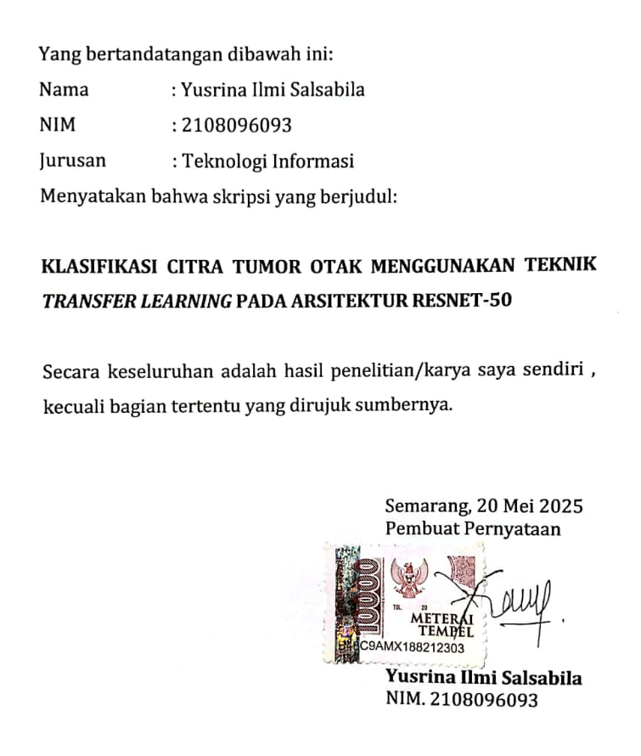

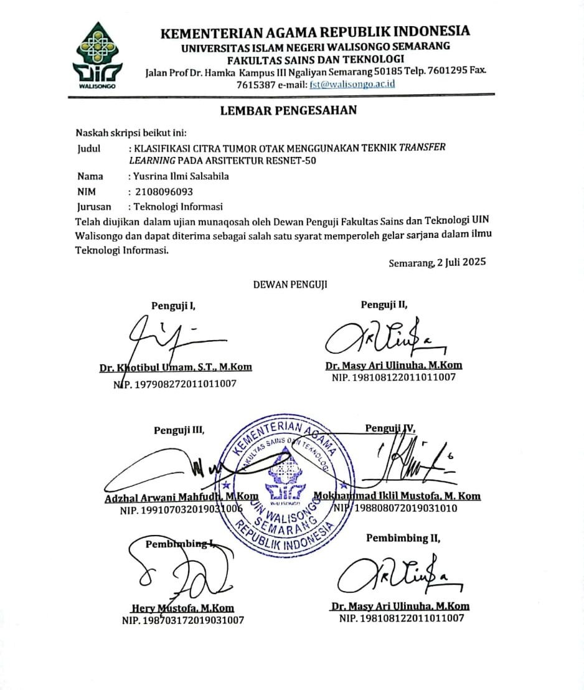
PENGESAHAN

NOTA PEMBIMBING
Semarang, 14 Mei 2025
Yth. Ketua Program Studi Teknologi Informasi
Fakultas Sains dan Teknologi
UIN Walisongo Semarang.

Assalamu’alaikum Warahmatullahi Wabarakatuh.
Dengan ini memberitahukan bahwa saya telah melakukan bimbingan, arahan dan koreksi naskah skripsi dengan:
Judul : Klasifikasi Citra Tumor Otak Menggunakan Teknik Transfer Learning Pada Arsitektur Resnet-50
Nama : Yusrina Ilmi Salsabila
NIM : 2108096093
Jurusan : Teknologi Informasi
Saya memanadang bahwa naskah skripsi tersebut sudah dapat diajukan kepada Fakultas Sains dan Teknologi UIN Walisongo untuk diajukan dalam Sidang Munaqosah.
Wassalamu’alaikum Warahmatullahi Wabarakatuh.
Pembimbing I,
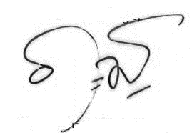
Hery Mustofa, M.Kom.
NIP. 198703172019031007

NOTA PEMBIMBING
Semarang, 14 Mei 2025
Yth. Ketua Program Studi Teknologi Informasi
Fakultas Sains dan Teknologi
UIN Walisongo Semarang.

Assalamu’alaikum Warahmatullahi Wabarakatuh.
Dengan ini memberitahukan bahwa saya telah melakukan bimbingan, arahan dan koreksi naskah skripsi dengan:
Judul : Klasifikasi Citra Tumor Otak Menggunakan Teknik Transfer Learning Pada Arsitektur Resnet-50
Nama : Yusrina Ilmi Salsabila
NIM : 2108096093
Jurusan : Teknologi Informasi
Saya memanadang bahwa naskah skripsi tersebut sudah dapat diajukan kepada Fakultas Sains dan Teknologi UIN Walisongo untuk diajukan dalam Sidang Munaqosah.
Wassalamu’alaikum Warahmatullahi Wabarakatuh.
Pembimbing II,

Dr. Masy Ari Ulinuha, M.Kom.
NIP. 198108122011011007

LEMBAR PERSEMBAHAN

Dengan mengucapkan syukur alhamdulillah, laporan tugas akhir skripsi ini dapat penulis selesaikan. Karya kecil ini penulis persembahkan untuk :
- Bapak Nur Kholis dan Ibu Nur Hidayati selaku orangtua penulis.
- Bapak Haji Tawi dan Ibu Siti Fatimah selaku kakek dan nenek penulis.
- Aura Rahmadila Safira selaku adik penulis.
- Seluruh dosen Program Studi Teknologi Informasi.
- Sahabat dan teman-teman seperjuangan khususnya Jurusan Teknologi Informasi 2021.
- Almamater Universitas Islam Negeri Walisongo Semarang.

MOTTO

“Allah tidak mengatakan hidup ini mudah, tetapi Allah berjanji bahwa sesungguhnya bersama kesulitan ada kemudahan.”

QS Al-Baqarah: 5-6

“Tak ada satu pun di dunia ini yang kekal. Maka ukirlah cerita indah sebagai kenangan”

-KH. Hasyim Asy’ari.

“You know whenever everyday can not be perfect and there are gonna be days that are very hard tiring and confusing but you know it’s not gonna be like this forever, there are gonna be better day so don’t worry too much and be happy.”

-Giselle aespa.

KLASIFIKASI CITRA TUMOR OTAK MENGGUNAKAN TEKNIK TRANSFER LEARNING PADA ARSITEKTUR RESNET-50
Oleh :
Yusrina Ilmi Salsabila
NIM. 2108096093

ABSTRAK
Penelitian ini membahas penerapan transfer learning menggunakan arsitektur ResNet-50 untuk klasifikasi citra MRI tumor otak yang terdiri dari tiga jenis: glioma, meningioma, dan pituitary. Model dilatih dalam dua skenario fine-tuning, yaitu pembekuan 30 dan 15 layer pertama. Dataset yang digunakan berjumlah 3.064 citra yang telah diproses melalui augmentasi dan normalisasi. Model dievaluasi menggunakan metrik akurasi, precision, recall, f1-score, dan AUC. Hasil menunjukkan bahwa skenario pembekuan 30 layer menghasilkan akurasi validasi 90,18%, sedangkan pembekuan 15 layer mencapai 88,55%. Nilai AUC tertinggi adalah 0,98, yang menunjukkan bahwa model memiliki performa klasifikasi yang baik. Penelitian ini menunjukkan bahwa transfer learning dengan ResNet-50 efektif digunakan untuk klasifikasi citra medis.

Kata kunci: Tumor Otak, Transfer Learning, ResNet-50, Klasifikasi Citra, MRI.

KATA PENGANTAR
Dengan memanjatkan puji dan syukur kehadirat Allah SWT yang telah memberikn rahmat hidayah serta inayah-Nya sehingga penulis dapat menyelesaikan laporan tugas akhir skripsi dengan judul “Klasifikasi Citra Tumor Otak Menggunakan Teknik Transfer Learning Pada Arsitektur ResNet-50”.
Dalam menyelesaikan laporan tugas akhir skripsi ini, penulis mendapatkan berbagai dukungan dan bantuan dari berbagai pihak. Oleh karena itu, penulis mengucapkan terima kasih yang sebesar-besarnya kepada:
- Rektor UIN Walisongo Semarang Bapak Prof. Dr. Nizar, M.Ag.
- Dosen Pembimbing I, Bapak Hery Mustofa, M.Kom.
- Dosen Pembimbing II, Bapak Dr. Masy Ari Ulinuha, M.Kom.
- Kedua orang tua dan keluarga, Bapak Nur Kholis, Ibu Nur Hidayati dan adik tercinta Aura Rahmadila Safira, serta segenap keluarga besar yang selalu memberi dukungan, nasehat dan do’a kepada penulis.
- Segenap dosen Jurusan Teknologi Informasi yang telah memberikan Ilmu Pengetahuan kepada penulis.
- Khaizuddin Zulfa yang selalu mendukung dalam kelancaran skripsi penulis.
- Teman-teman seperjuangan Jurusan Teknologi Informasi 2021 khususnya Azza, Mutia, Listantri dan Nailun yang telah menemani dan mendukung penulis selama masa perkuliahan hingga penyusunan laporan skripsi.
- aespa, karena lagu-lagunya selalu berhasil menemani penulis begadang, ngoding, atau sekedar butuh semangat tambahan ditengah rasa lelah. Musik kalian banyak membantu melewati momen-momen berat selama penulis mengerjakan skripsi ini.
Akhirnya, semoga segala bantuan yang telah diberikan semua pihak di atas menjadi amalan yang bermanfaat dan tugas akhir skripsi ini menjadi informasi yang bermanfaat bagi pembaca atau pihak lain yang membutuhkannya.

Semarang, 20 Mei 2025
Penulis,

Yusrina Ilmi Salsabila
NIM. 2108096093

DAFTAR ISI

PERNYATAAN KEASLIAN iii
PENGESAHAN v
NOTA PEMBIMBING vii
NOTA PEMBIMBING ix
LEMBAR PERSEMBAHAN xi
MOTTO xiii
ABSTRAK xv
DAFTAR ISI xix
DAFTAR GAMBAR xxii
DAFTAR TABEL xxiii
BAB I 1
1.1 Latar Belakang Masalah 1
1.2 Rumusan Masalah 5
1.3 Tujuan Penelitian 6
1.4 Batasan Masalah 6
1.5 Manfaat Penelitian 7
BAB II 9
2.1 Kajian Teori 9
2.1.1 Tumor Otak 9
2.1.2 Citra MRI 12
2.1.3 Deep Learning 13
2.1.4 Convolutional Neural Network 14
2.1.5 Transfer Learning 22
2.1.6 ResNet-50 23
2.1.7 Evaluasi Model 25
2.2 Kajian Penelitian yang Relevan 28
BAB III 34
3.1 Jenis Penelitian 34
3.2 Dataset 34
3.3 Metode 36
3.3.1 Pre-Processing Data 37
3.3.2 Implementasi Model 39
3.3.3 Training 40
3.3.4 Testing 43
3.3.5 Evaluasi Model 43
BAB IV 45
4.1 Pre-Processing Data 45
4.1.1 Hasil Resizing Citra 45
4.1.2 Normalisasi Citra 46
4.1.3 Augmentasi Data 47
4.1.4 Splitting Data 49
4.2 Implementasi Model CNN ResNet-50 50
4.2.1 Pembekuan 30 Layer Pertama dan Fine- Tuning Layer 53
4.2.2 Pembekuan 15 Layer Pertama dan Fine Tuning Layer 55
4.3 Training Model 56
4.4 Testing Model 60
4.5 Analisis Hasil Evaluasi Model 65
BAB V 69
5.1 Kesimpulan 69
5.2 Saran 70
DAFTAR PUSTAKA 72
LAMPIRAN 78

DAFTAR GAMBAR

Gambar 2. 1 Citra MRI Tumor Otak 13
Gambar 2. 2 Deep Learning 14
Gambar 2. 3 Convolutional Neural Network 15
Gambar 2. 4 Convolutional Layer 16
Gambar 2. 5 Operasi Max Pooling dan Average Pooling 18
Gambar 2. 6 Fully Connected Layer 20
Gambar 2. 7 Blok ResNet-50 25
Gambar 2. 8 Confusion Matrix 26
Gambar 3. 1 Metodologi Penelitian 36
Gambar 4. 1 Hasil Resizing Citra 46
Gambar 4. 2 Citra Hasil Augmentasi 49
Gambar 4. 3 Training dan Loss Freeze 30 Layer 57
Gambar 4. 4 Training dan Loss Freeze 15 Layer 59
Gambar 4. 5 Confusion Matrix Freeze 30 61
Gambar 4. 6 ROC Freeze 30 62
Gambar 4. 7 Confusion Matrix Freeze 15 63
Gambar 4. 8 ROC Freeze 15 64

DAFTAR TABEL

Tabel 2. 1 Kajian Penelitian yang Relevan 28
Tabel 3. 1 Detail Kelas Citra 35
Tabel 4. 1 Jumlah Splitting Data 49
Tabel 4. 2 Matriks Evaluasi Freeze 30 66
Tabel 4. 3 Matriks Evaluasi Freeze 15 66

PENDAHULUAN

Latar Belakang Masalah
Otak merupakan organ paling kompleks dan vital dalam tubuh manusia, berfungsi sebagai pusat kendali dari setiap aktivitas yang dilakukan. Terdiri dari miliaran sel saraf yang disebut neuron, otak mengatur segala sesuatu, mulai dari detak jantung hingga pemikiran paling abstrak. Melalui jaringan neuron ini, otak memproses informasi dari panca indera, mengontrol gerakan, mengatur emosi, dan membentuk memori. Secara ilmiah, otak adalah jantung dari sistem saraf pusat, yang memungkinkan manusia berpikir, merasakan, dan bertindak (Marita et al., 2014).
Otak terbagi menjadi beberapa komponen utama, yakni otak besar (cerebrum), otak kecil (cerebellum), dan batang otak (brainstem), masing-masing memiliki peran tersendiri. Otak besar mengatur fungsi-fungsi kognitif tingkat tinggi seperti berpikir, menganalisis, dan memahami. Sementara itu, otak kecil berfungsi dalam mengoordinasikan gerakan dan menjaga keseimbangan tubuh, sedangkan batang otak bertanggung jawab atas fungsi-fungsi vital seperti pernapasan dan detak jantung. Otak juga sangat rentan terhadap berbagai penyakit dan gangguan, seperti stroke, tumor, serta penyakit neurodegeneratif seperti Alzheimer (Nabila et al., 2024).
Gangguan di otak sering kali memiliki dampak yang signifikan terhadap kesehatan fisik dan mental seseorang, mulai dari penurunan kemampuan berpikir hingga terganggunya fungsi motorik. Oleh karena itu, penting untuk mendeteksi masalah otak sejak dini dan memberikan perawatan yang tepat agar dapat mencegah kerusakan lebih lanjut dan meningkatkan peluang pemulihan.
Tumor otak merupakan salah satu jenis tumor paling ganas pada manusia, menyumbang sekitar 1,35% dari semua kasus neoplasma ganas dan bertanggung jawab atas 29,5% kematian yang disebabkan oleh kanker (Pichaivel et al., 2022). Tumor otak diklasifikasikan menjadi dua jenis yaitu tumor jinak dan tumor ganas. Beberapa jenis tumor yang umum ditemui termasuk glioma, meningioma, dan tumor pituitary. Glioma merupakan salah satu jenis tumor yang paling sering terjadi dan berasal dari sel glial di otak atau tulang belakang. Meningioma merupakan jenis tumor yang berkembang pada lapisan pelindung otak dan sumsum tulang belakang. Tumor pituitary berkembang di kelenjar pituitary, yang mengatur berbagai fungsi hormonal di tubuh (Mutiara & Azizah, 2022).
Berdasarkan laporan resmi yang diterbitkan oleh WHO, kanker otak menyumbang kurang dari 2% dibandingkan dengan jenis kanker lainnya, namun memiliki tingkat morbiditas yang tinggi serta menghasilkan komplikasi yang signifikan (Das et al., 2019). Menurut data National Brain Tumor Foundation (NBTF), tingkat kematian akibat tumor otak baru-baru ini meningkat hampir 200% di banyak negara. Perlu adanya kesadaran masyarakat dan tenaga medis untuk deteksi dini sebelum tumor ini menguasai tubuh hingga makin ganas. Salah satu cara untuk mendeteksi tumor adalah dengan pemeriksaan Magnetic Resonance Imaging (MRI). MRI merupakan teknik pencitraan yang paling populer karena dapat memberikan informasi yang rinci kepada para ahli radiologi tentang tumor otak. Tumor otak dapat dideteksi melalui pemeriksaan MRI menggunakan peralatan medis. Setelah pemeriksaan dilakukan, dokter spesialis radiologi akan menganalisis gambar yang dihasilkan dan membuat kesimpulan berdasarkan citra tersebut (Febrianti et al., 2020).
Perkembangan teknologi yang pesat dalam beberapa tahun terakhir telah secara signifikan meningkatkan efisiensi proses klasifikasi tumor otak. Kemudahan teknologi ini mengacu pada salah satu metode yang sering digunakan dalam identifikasi tumor otak adalah Neural Network Deep Learning yaitu Convolutional Neural Network (CNN) (Wardhani & Nafiiyah, 2023). CNN merupakan algoritma yang memiliki lebih dari satu lapisan serta memiliki kecanggihan seperti otak manusia. Algoritma ini dapat memproses data berupa gambar hingga mendeteksi objek (Raup et al., 2022). Untuk klasifikasi gambar berskala besar, CNN baik dalam mengekstraksi fitur yang kompleks secara otomatis dan efisien.
Residual Network (ResNet) adalah model pretrained, yang tidak memerlukan penyesuaian spesifik dalam struktur lapisan-lapisannya. Esensi operasional ResNet terletak pada kemampuannya membangun jaringan yang lebih dalam dibandingkan arsitektur konvensional, sekaligus secara adaptif menemukan jumlah lapisan yang paling efisien guna menangkal permasalahan degradasi gradien (vanishing gradient problem) melalui pendekatan skip connections atau residual learning, yang memungkinkan pelatihan jaringan lebih dalam tanpa kehilangan informasi penting (Ridhovan & Suharso, 2022).
ResNet memiliki beberapa varian model yang berbeda berdasarkan jumlah lapisan, di antaranya adalah ResNet-18, ResNet-34, ResNet-50, ResNet-101, dan ResNet-152. Setiap model dibedakan oleh kedalaman jaringan, dengan angka setelah "ResNet" menunjukkan jumlah lapisan di dalamnya. Dalam penelitian ini, peneliti memilih ResNet-50 karena model ini memberikan keseimbangan optimal antara kedalaman jaringan dan kinerja komputasi. ResNet-50 dengan 50 lapisan memiliki kedalaman yang cukup untuk mengenali pola-pola yang rumit dalam citra tumor otak dibandingkan model yang lebih dalam seperti ResNet-101 atau ResNet-152 (Sujatmiko et al., 2022).
Klasifikasi tumor otak menggunakan CNN telah diteliti pada penelitian sebelumnya oleh Retno Wardhani menggunakan data dari Kaggle beberapa jenis kelas tumor otak dengan membandingkan 5 arsitektur CNN dan membandingkan dengan pretrained CNN (VGG16, Inception, dan ResNet50) menghasilkan akurasi tertinggi sebesar 94.1% oleh pretrained CNN ResNet50. Berdasarkan temuan tersebut, penelitian ini menggunakan arsitektur ResNet-50 karena kemampuannya yang unggul dalam menangani klasifikasi citra yang kompleks, seperti gambar MRI tumor otak. ResNet-50 dikenal dengan mekanisme residual learning yang mampu mempertahankan akurasi tinggi bahkan pada jaringan yang lebih dalam, sehingga sangat sesuai untuk tugas klasifikasi yang membutuhkan presisi tinggi. Oleh karena itu, ResNet-50 dipilih sebagai model yang digunakan dalam penelitian ini untuk meningkatkan ketepatan klasifikasi jenis tumor otak.
Penelitian ini bertujuan untuk menguji performa arsitektur ResNet-50 dalam melakukan klasifikasi jenis tumor otak menggunakan dataset yang telah diperoleh peneliti. Fokus utama adalah mengevaluasi tingkat akurasi, efektivitas, serta kemampuan model dalam mengklasifikasikan tiga jenis kelas tumor otak. Evaluasi dilakukan untuk memastikan apakah ResNet-50 dapat memberikan hasil yang optimal dalam tugas klasifikasi citra medis kompleks. Penelitian ini juga bertujuan untuk menghasilkan model klasifikasi yang efisien dan akurat.

Rumusan Masalah
Berdasarkan latar belakang di atas, maka dapat diidentifikasi masalah sebagai berikut:
- Bagaimana cara mengimplementasikan model klasifikasi tumor otak berdasarkan citra MRI menggunakan algoritma Convolutional Neural Network (CNN) dengan Arsitektur ResNet-50?
- Bagaimana tingkat akurasi metode Convolutional Neural Network (CNN) dalam mengklasifikasikan jenis tumor otak berdasarkan citra MRI menggunakan arsitektur ResNet-50?

Tujuan Penelitian
Berdasarkan rumusan masalah yang telah disampaikan sebelumnya maka tujuan penelitian ini adalah sebagai berikut:
- Mengimplementasikan model klasifikasi tumor otak berdasarkan citra MRI menggunakan algoritma Convolutional Neural Network (CNN) dengan arsitektur ResNet-50.
- Mengevaluasi tingkat akurasi metode Convolutional Neural Network (CNN) dalam mengklasifikasikan jenis tumor otak berdasarkan citra MRI menggunakan arsitektur ResNet-50.

Batasan Masalah
Agar permasalahan yang diteliti tidak meluas maka diberikan batasan-batasan sebagai berikut:
- Dataset yang digunakan merupakan dataset citra tumor otak yang terdiri dari 3 kelas jenis tumor.
- Dataset terdiri dari gambar berformat JPG dengan ukuran 512x512 piksel yang telah dibagi menjadi data training dan testing.
- Model yang digunakan adalah Convolutional Neural Network (CNN) dengan arsitektur ResNet-50 sebagai pretrained model menggunakan software Jupyter Notebook.

Manfaat Penelitian
Penelitian ini diharapkan dapat memberikan manfaat baik secara teoritis maupun praktis sebagai berikut:
- Manfaat Teoritis:
- Mengetahui sejauh mana akurasi dan efisiensi metode CNN, khususnya ResNet-50, dalam klasifikasi tumor otak berdasarkan jenis tumornya.
- Memberikan referensi bagi peneliti selanjutnya terkait pengembangan teknologi kecerdasan buatan di bidang kesehatan, khususnya dalam klasifikasi penyakit menggunakan citra medis.
- Manfaat Praktis:
- Model yang diterapkan dapat menjadi dasar untuk membangun sistem pendukung dalam klasifikasi jenis tumor otak secara otomatis, sehingga membantu ahli medis dalam menganalisis citra dengan lebih akurat dan efisien.
- Model ini dapat memberikan potensi untuk dikembangkan lebih lanjut menjadi sistem diagnostik berbasis teknologi yang dapat mendukung pengambilan keputusan cepat dan tepat oleh tenaga medis dalam mendiagnosis jenis tumor otak.

LANDASAN PUSTAKA

Kajian Teori

Tumor Otak
Tumor otak adalah pertumbuhan sel abnormal yang terjadi di dalam atau di sekitar otak. Sel-sel ini bisa berkembang dengan cepat dan membentuk massa yang bisa mempengaruhi fungsi normal otak, seperti mengganggu kemampuan berpikir, gerakan, atau indera. Secara umum, tumor otak dapat bersifat jinak (tidak menyebar ke jaringan lain) atau ganas (kanker yang bisa menyebar ke bagian tubuh lain). Selain kategori umum tumor otak, terdapat beberapa jenis tumor otak primer, termasuk meningioma, glioma, dan pituitary (tumor kelenjar pituitari), yang masing-masing memiliki karakteristik dan dampak tersendiri pada tubuh. Penanganan tumor ini sangat tergantung pada jenis, ukuran, dan lokasi di otak (Laksono et al., 2023).
- Meningioma
Meningioma merupakan salah satu jenis tumor otak yang paling umum dan umumnya tergolong jinak. Tumor ini berasal dari meninges, yaitu lapisan yang melindungi otak dan sumsum tulang belakang. Pertumbuhan meningioma berlangsung lambat dan seringkali tidak menunjukkan gejala yang mencolok di awal. Namun, seiring dengan membesarnya ukuran tumor, dapat muncul tekanan pada otak atau saraf kranial, yang mengakibatkan gejala seperti sakit kepala, perubahan dalam penglihatan, kejang, atau gangguan pendengaran. Meskipun meningioma biasanya tidak bersifat kanker, dalam beberapa kasus, tumor ini dapat berkembang menjadi ganas dan menyebar ke jaringan otak di sekitarnya. Beberapa faktor yang dapat menyebabkan meningioma meliputi: paparan terapi radiasi pada area kepala, pengaruh hormon wanita, kondisi genetik yang mempengaruhi sistem saraf, serta obesitas. Sementara itu, efek yang mungkin timbul akibat meningioma mencakup penurunan kemampuan penglihatan, pendengaran, penciuman, dan memori, serta sakit kepala yang parah di pagi hari. Selain itu, penderita juga dapat mengalami kejang, kelemahan pada kaki dan tangan, serta kesulitan dalam berbicara (Puspitasari et al., 2023).
- Glioma
Glioma adalah salah satu tipe tumor otak yang berasal dari sel-sel glial, yang berfungsi untuk mendukung dan melindungi sel-sel saraf di dalam otak. Tumor ini dapat diklasifikasikan sebagai jinak (non-kanker) atau ganas (kanker), dan bisa berkembang dari berbagai jenis sel glial seperti astrosit, oligodendrosit, dan ependimosit. Glioma dapat muncul di berbagai lokasi dalam otak dan dapat memengaruhi fungsi normal otak, bergantung pada posisi dan ukuran tumor tersebut. Beberapa gejala yang mungkin timbul antara lain sakit kepala, kejang, gangguan penglihatan, serta masalah dalam kognisi (Essianda et al., 2023). Beberapa faktor yang dapat menyebabkan glioma meliputi usia, di mana risiko terkena tumor ini cenderung meningkat pada individu yang berusia antara 45 hingga 65 tahun. Selain itu, paparan terhadap terapi radiasi, terutama yang diarahkan ke area kepala, juga dianggap sebagai penyebab yang signifikan. Meskipun sangat jarang, ada pula faktor keturunan yang dapat berperan dalam pengembangan glioma. Dampak dari glioma dapat bervariasi, dengan gejala yang sering dialami antara lain sakit kepala yang parah di pagi hari, mual dan muntah, serta penurunan fungsi kognitif yang mengganggu kemampuan berpikir dan mengolah informasi. Penderita juga bisa mengalami kehilangan ingatan, perubahan emosi yang lebih mudah, penglihatan kabur, dan kesulitan berbicara, seperti gagap (Fakhri et al., 2024).
- Pituitary
Tumor pituitari adalah pertumbuhan abnormal yang terjadi di kelenjar pituitari, sebuah kelenjar kecil yang terletak di dasar otak dan berperan penting dalam mengatur berbagai hormon dalam tubuh. Kelenjar ini sering disebut "kelenjar pengendali" karena mengeluarkan hormon yang mempengaruhi banyak fungsi tubuh, termasuk pertumbuhan, metabolisme, dan reproduksi. Tumor ini dapat bersifat jinak (adenoma) atau ganas, meskipun kebanyakan tumor pituitari adalah jinak (Deshpande et al., 2021). Tumor pituitari dapat disebabkan oleh faktor genetik yang tergolong langka, dan sejauh ini, tidak ada bukti yang menunjukkan bahwa faktor lingkungan atau gaya hidup memiliki pengaruh signifikan terhadap perkembangannya. Gejala yang mungkin muncul akibat tumor ini cukup beragam, termasuk sakit kepala, gangguan penglihatan yang disebabkan oleh tekanan pada saraf optik, dan rasa sakit di area wajah. Selain itu, penderita mungkin mengalami kelopak mata yang terkulai, kejang-kejang, serta gejala mual dan muntah (Mutiara & Azizah, 2022).

Citra MRI
MRI (Magnetic Resonance Imaging) merupakan alat pencitraan diagnostik canggih yang memanfaatkan medan magnet, gelombang radio khusus, dan sistem komputer untuk menghasilkan gambar penampang dari bagian-bagian tubuh manusia (Jatmiko et al., 2021). MRI menghasilkan gambar yang mampu menampilkan perbedaan dengan sangat jelas dan lebih sensitif dalam mengevaluasi anatomi jaringan lunak di dalam tubuh dibandingkan dengan pemeriksaan menggunakan sinar-X atau CT scan.
MRI memanfaatkan fenomena resonansi magnetik inti dari atom hidrogen dalam tubuh manusia. Ketika tubuh berada dalam medan magnet, inti hidrogen menyerap energi dari gelombang radio yang diarahkan kepadanya. Setelah gelombang radio dihentikan, inti hidrogen memancarkan kembali sinyal yang kemudian ditangkap oleh perangkat MRI. Komputer memproses sinyal ini untuk menghasilkan gambar dua atau tiga dimensi dengan tingkat resolusi yang tinggi (Armansyah, 2022).
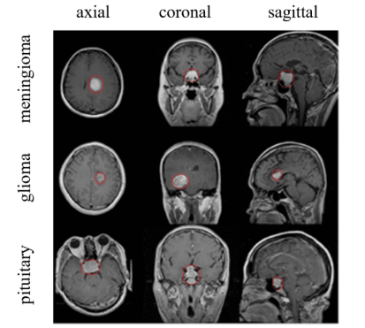
Gambar 2. 1 Citra MRI Tumor Otak

Deep Learning
Deep learning merupakan bagian dari kecerdasan buatan dan pembelajaran mesin yang mengembangkan jaringan saraf dengan banyak lapisan. Teknologi ini dirancang untuk meningkatkan akurasi dalam berbagai tugas, seperti deteksi objek, pengenalan suara, dan terjemahan bahasa, serta aplikasi lainnya (Gianzurriell et al., 2023). Berbeda dengan metode pembelajaran mesin tradisional, Deep Learning mampu melakukan representasi data secara otomatis, baik itu gambar, video, maupun teks, tanpa memerlukan aturan kode atau pengetahuan khusus dari manusia.
Jaringan saraf pada deep learning memiliki tiga lapisan utama, yaitu lapisan masukan (input layer), lapisan tersembunyi (hidden layers), dan lapisan keluaran (output layer). Setiap lapisan terdiri dari kumpulan neuron yang saling terhubung melalui parameter bobot (weights). Input yang diterima akan diproses oleh neuron-neuron tersebut dengan menghitung nilai aktivasi, lalu mengirimkan hasilnya ke lapisan berikutnya. Proses ini berlanjut hingga menghasilkan keluaran akhir (Ardan & Indraswari, 2024).
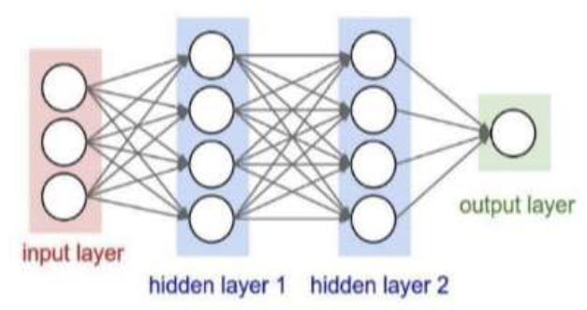
Gambar 2. 2 Deep Learning

Convolutional Neural Network
CNN merupakan salah satu kategori neural network pada deep learning yang mampu digunakan untuk mendeteksi objek dalam sebuah gambar. Proses kerja CNN dalam klasifikasi gambar melibatkan pengelompokan gambar berdasarkan kemiripannya, kemudian objek pada beberapa sampel diidentifikasi (Miranda et al., 2020). Terdapat beberapa jenis lapisan utama dalam CNN, yaitu convolutional layer, pooling layer, dan fully connected layer, yang masing-masing memiliki peran spesifik dalam memproses gambar.
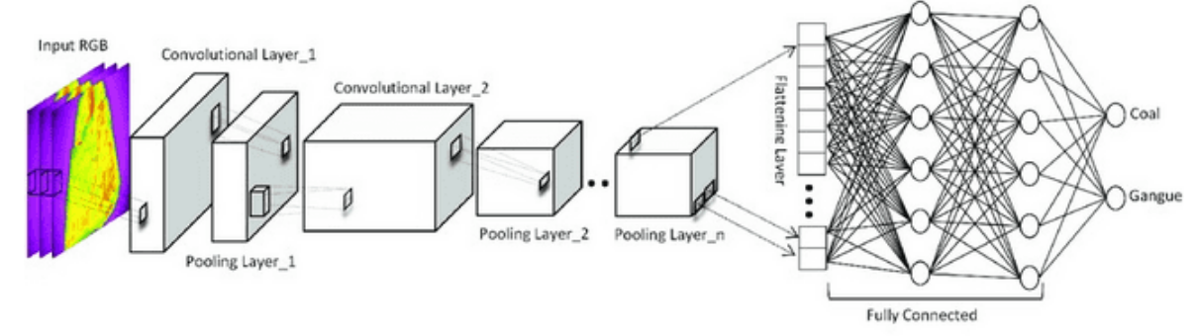
Gambar 2. 3 Convolutional Neural Network
- Convolutional Layer
Convolutional layer merupakan lapisan pertama dari CNN yang berfungsi untuk mengekstraksi fitur-fitur pada citra. Dengan menggunakan filter atau kernel yang bergerak melintasi seluruh gambar input, lapisan ini menghasilkan peta fitur (feature map) yang menggambarkan berbagai karakteristik, seperti tepi, pola, atau tekstur. Setiap filter bertugas mengenali fitur tertentu di bagian-bagian gambar yang berbeda, di mana ukuran filter dan langkah pergerakan filter (stride) menjadi faktor utama yang memengaruhi resolusi hasil (Ramadhan et al., 2024).
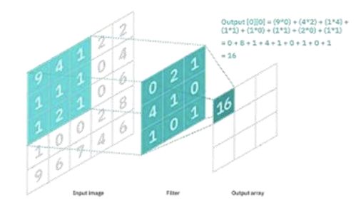
Gambar 2. 4 Convolutional Layer
Sebagai ilustrasi, misalkan terdapat gambar input berukuran 6x6 piksel dan filter berukuran 3x3 piksel, konvolusi dilakukan dengan menghitung hasil perkalian elemen antara filter dan bagian citra yang sesuai.
Contoh perhitungan:
Misalkan citra I dan filter F sebagai berikut:
I = $\left[\begin{matrix}1 & 2 & 3 & 0 & 1 & 2 \\ 0 & 1 & 2 & 3 & 0 & 1 \\ 2 & 3 & 0 & 1 & 2 & 3 \\ 0 & 1 & 2 & 3 & 4 & 0 \\ 1 & 0 & 1 & 2 & 0 & 1 \\ 2 & 1 & 0 & 1 & 2 & 3\end{matrix}\right]$ , F = $\left[\begin{matrix}1 & 0 & -1 \\ 1 & 0 & -1 \\ 1 & 0 & -1\end{matrix}\right]$
Peta fitur dapat dihitung dengan melakukan operasi konvolusi. Jika digunakan stride sebesar 1 dan padding sebesar 0, maka peta fitur yang dihasilkan akan memiliki ukuran 3x3. Hasil konvolusi untuk setiap posisi dihitung dengan menjumlahkan hasil perkalian elemen filter dengan elemen citra yang bersesuaian. Sebagai ilustrasi, untuk posisi (0,0):
(1∗1)+(2∗0)+(3∗(−1))+(0∗1)+(1∗0)+(2∗(−1))+(2∗1)+(3∗0)+(0∗(−1))=−4
Setelah perhitungan dilakukan untuk semua posisi, peta fitur akhir yang diperoleh adalah:
$$\left[\begin{matrix}-4 & -2 & -4 & -6 \\ -2 & -4 & -6 & -8 \\ 2 & 0 & -4 & -6 \\ 6 & -4 & -2 & -8\end{matrix}\right]$$

Setelah convolutional layer, fungsi aktivasi ReLU (Rectified Linear Unit) diterapkan untuk mengubah peta fitur, di mana nilai negatif diubah menjadi 0 menggunakan fungsi f(x)=max(0,x). Tujuannya adalah untuk memperkenalkan non-linearitas ke dalam jaringan, sehingga model dapat belajar pola yang lebih kompleks dari data gambar (Ramadhan et al., 2024). Dengan demikian, peta fitur akhir setelah penerapan ReLu adalah:
$$\left[\begin{matrix}0 & 0 & 0 & 0 \\ 0 & 0 & 0 & 0 \\ 2 & 0 & 0 & 0 \\ 6 & 0 & 0 & 0\end{matrix}\right]$$
- Pooling Layer
Pooling layer berfungsi untuk mengecilkan ukuran peta fitur yang dihasilkan oleh convolutional layer, sambil tetap menjaga informasi yang penting. Proses ini bertujuan agar fitur citra lebih tinggi pada lapisan berikutnya. Proses ini dilakukan dengan dua metode utama, yaitu max pooling dan average pooling. Dalam max pooling, nilai maksimum dari sekelompok piksel dalam peta fitur diambil, sehingga hanya informasi paling kuat yang dipertahankan. Sementara itu, dalam average pooling, rata-rata nilai dari sekelompok piksel diambil, sehingga memberikan gambaran umum tentang fitur tersebut (Radikto et al., 2022).
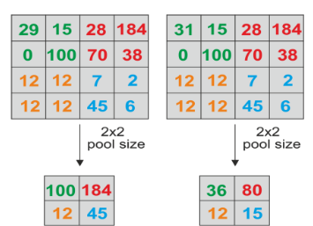
Gambar 2. 5 Operasi Max Pooling dan Average Pooling
Sebagai ilustrasi, misalkan peta fitur hasil dari convolutional layer adalah sebagai berikut:
P = $\left[\begin{matrix}0 & 0 & 0 & 0 \\ 0 & 0 & 0 & 0 \\ 2 & 0 & 0 & 0 \\ 6 & 0 & 0 & 0\end{matrix}\right]$
Dengan menggunakan filter pooling berukuran 2x2 dan stride sebesar 2, pooling dilakukan dengan memilih nilai maksimum dari setiap wilayah 2x2 dalam peta fitur. Perhitungan untuk setiap wilayah sebagai berikut:
- Wilayah (0,0) hingga (1,1): max(0,0,0,0) = 0
- Wilayah (0,2) hingga (1,3): max(0,0,0,0) = 0
- Wilayah (2,0) hingga (3,1): max(2,0,6,0) = 6
- Wilayah (2,2) hingga (3,3): max(0,0,0,0) = 0
Hasil akhir dari max pooling adalah peta fitur dengan ukuran yang lebih kecil, yaitu:
P_{MP} = $\left[\begin{matrix}0 & 0 \\ 6 & 0\end{matrix}\right]$
Pada metode average pooling, nilai rata-rata dari setiap wilayah 2x2 dihitung. Perhitungan untuk setiap wilayah:
- Wilayah (0,0) hingga (1,1): average(0,0,0,0) = $\frac{0+0+0+0}{4}$ = 0
- Wilayah (0,2) hingga (1,3): average(0,0,0,0) = $\frac{0+0+0+0}{4}$ = 0
- Wilayah (2,0) hingga (3,1): average(2,0,6,0) = $\frac{2+0+6+0}{4}$ = 2
- Wilayah (2,2) hingga (3,3): average(0,0,0,0) = $\frac{0+0+0+0}{4}$ = 0
Hasil pooling dengan average pooling:
P_{AP} = $\left[\begin{matrix}0 & 0 \\ 2 & 0\end{matrix}\right]$
- Fully Connected Layer
Fully connected layer, yang juga dikenal sebagai dense layer, berfungsi sebagai lapisan terakhir dalam arsitektur CNN. Dalam lapisan ini, informasi yang telah diekstraksi oleh convolutional layer dan diperkecil oleh pooling layer akan diproses untuk menghasilkan output akhir. Fully connected layer mengubah peta fitur yang sudah direpresentasikan menjadi hasil klasifikasi dengan menerapkan fungsi aktivasi, seperti softmax, yang berfungsi untuk menghitung probabilitas untuk setiap kelas (Martin & Udjulawa, 2024). Dengan demikian, lapisan ini memainkan peran penting dalam menentukan klasifikasi objek yang terdapat dalam citra.

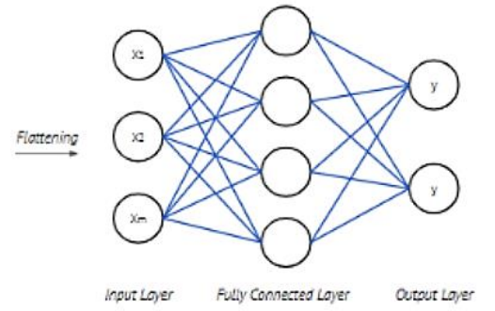
Gambar 2. 6 Fully Connected Layer
Sebagai ilustrasi, hasil dari pooling layer berupa:
P_{MP} = $\left[\begin{matrix}0 & 0 \\ 6 & 0\end{matrix}\right]$
Sebelum masuk ke fully connected layer, hasil tersebut diubah menjadi bentuk vektor satu dimensi (proses ini disebut flattening), seperti berikut:
Vektor input: [0,0,6,0]
Setiap elemen pada vektor ini kemudian diproses dengan menggunakan bobot (w) dan bias (b) yang telah ditentukan selama pelatihan model. Perhitungan di setiap neuron dilakukan menggunakan rumus:
Sebagai contoh, misalkan terdapat dua neuron dalam fully connected layer, dengan bobot dan bias masing-masing sebagai berikut:
Neuron 1: = [ 0.5, -0.2, 0.3, 0.1], $b$ = 0.2
Neuron 2: = [0.1, 0.4, -0.5, 0.2], $b$ = -0.1
Perhitungan pada setiap neuron adalah sebagai berikut:
Neuron 1:
$y_{1}$ = (0×0.5)+(0×−0.2)+(6×0.3)+(0×0.1)+0.2=1.8+0.2= 2.0
Neuron 2:
$y_{2}$ = (0×0.1)+(0×0.4) +(6×−0.5)+(0×0.2)−0.1= −3.0−0.1 = -3.1
Hasil perhitungan dari kedua neuron menjadi: [2.0, -3.1]
Setelah itu, fungsi aktivasi ReLU diterapkan untuk mengubah nilai output, yaitu: [2.0, 0.0]
Langkah terakhir adalah mengonversi nilai ini menjadi probabilitas menggunakan fungsi softmax untuk masing-masing kelas dengan cara berikut:
- Menghitung nilai eksponensial dari setiap output
Untuk nilai output pada kelas pertama (2.0):
$e^{z1}$ = $e^{2.0}$= 7.389
Untuk nilai output pada kelas kedua (0.0):
$e^{z2}$ = $e^{0.0}$= 1
- Menjumlahkan semua nilai eksponensial
$\sum_{j}{e^{zj}}$ = $e^{2.0}$ + $e^{0.0}$ = 7.389 + 1 = 8.389
- Menghitung probabilitas setiap kelas
Probabilitas untuk kelas “Tumor” (kelas pertama):
P($y_{1}$) = $\frac{e^{2:0}}{8.389}$ = $\frac{7.389}{8.389}$ = 0.881
Probabilitas untuk kelas “Non-Tumor” (kelas kedua):
P($y_{2}$) = $\frac{e^{0:0}}{8.389}$ = $\frac{1}{8.389}$ = 0.119
Sehingga hasil akhirnya adalah probabilitas kelas “Tumor” sebesar 88.1% dan probabilitas kelas “Non-Tumor” sebesar 11.9%.

Transfer Learning
Transfer learning merupakan metode dalam deep learning yang memanfaatkan model jaringan saraf yang telah dilatih sebelumnya dan kemudian mengurangi jumlah parameter untuk mengenali model baru. Transfer learning menggunakan ImageNet sebagai pengetahuan umum model untuk melatih model. Dalam transfer learning, ada beberapa istilah, seperti pre-trained dan fine tuning. Transfer learning nantinya akan melatih model dengan menggunakan data besar, yang disebut pre-trained. Selain pre-trained, fine tuning juga biasa digunakan untuk melatih model. Untuk keperluan tambahan, model yang sudah dilatih sebelumnya akan dilatih lagi dengan data baru (Wahid et al., 2023).

ResNet-50
Residual Network atau ResNet merupakan salah satu jenis arsitektur jaringan saraf tiruan yang dirancang untuk memecahkan masalah penurunan performa yang muncul seiring bertambahnya kedalaman jaringan seperti vanishing gradient (Alberto & Hermanto, 2023). ResNet memperkenalkan skip connections, yang memungkinkan informasi dari lapisan sebelumnya dilewatkan langsung ke lapisan yang lebih dalam tanpa mengurangi suatu detail, sehingga membantu model tetap stabil meskipun memiliki banyak lapisan.
ResNet memiliki beragam varian arsitektur yang dibedakan berdasarkan jumlah lapisan yang dipakai. Setiap lapisan terdiri dari beberapa block, di mana setiap block biasanya memiliki dua atau tiga convolutional layer. Pada ResNet-50, arsitektur ini dibangun dengan menggunakan 50 lapisan. Dua lapisan pertama dari arsitektur ResNet serupa dengan GoogleNet, yaitu menerapkan convolution 7 × 7 dan max pooling 3 × 3 untuk mengurangi dimensi gambar dan mengekstraksi fitur utama dari gambar (Sujatmiko et al., 2022). Arsitektur yang digunakan dalam penelitian ini adalah ResNet-50 yang dianggap efektif untuk melakukan klasifikasi citra.
Tahapan arsitektur ResNet-50 (Martomanggolo, 2021):
- Input Layer: Gambar input yang memiliki ukuran 224×224×3 (untuk citra RGB) akan diproses melalui beberapa lapisan konvolusional.
- Conv1: Pada tahap ini, gambar akan melewati lapisan konvolusional pertama menggunakan kernel 7×7 dengan stride 2, yang bertujuan untuk mengekstraksi fitur utama. Setelahnya, dilakukan max pooling 3×3 untuk mengurangi dimensi.
- Conv2: Terdiri dari 3 residual block. Setiap residual block terdiri dari dua lapisan konvolusional, yaitu 1×1 untuk mengurangi dimensi, 3×3 untuk ekstraksi fitur, dan 1×1 lagi untuk memperbesar dimensi kembali.
- Conv3: Terdiri dari 4 residual block. Dengan struktur yang mirip dengan Conv2, tetapi dengan jumlah lapisan konvolusional yang lebih banyak, sehingga dapat mengekstraksi fitur lebih dalam lagi.
- Conv4: Terdiri dari 6 residual block. Setiap residual block mengandung tiga lapisan konvolusional dengan ukuran filter yang berbeda. Pada tahap ini, skip connections memastikan informasi dari lapisan sebelumnya diteruskan tanpa degradasi, menjaga stabilitas pelatihan meskipun ada banyak lapisan.
- Conv5: Terdiri dari 3 residual block. Ini adalah tahap terakhir dari ekstraksi fitur dalam ResNet-50. Di tahap ini, gambar akan diproses dengan lebih banyak lapisan untuk menangkap fitur yang lebih abstrak.
- Output Layer: Setelah melewati seluruh residual block, model menghasilkan output berupa tensor. Tensor ini kemudian diproses lebih lanjut sesuai dengan tugas akhir seperti klasifikasi. Dalam konteks klasifikasi tumor otak, output akan memberikan probabilitas untuk setiap kelas, misalnya glioma, meningioma dan non-tumor.
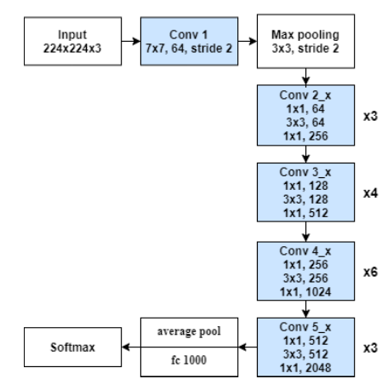
Gambar 2. 7 Blok ResNet-50

Evaluasi Model
Untuk menghitung evaluasi model dalam melakukan klasifikasi digunakan confusion matrix. Model yang dihitung adalah akurasi, presisi, recall dan F1 Score. Pada confusion matrix, hasil prediksi dibandingkan dengan nilai sebenarnya. Hasil prediksi merupakan keluaran dari model yang dapat berupa kategori Positif atau Negatif, sementara nilai aktual adalah nilai yang sebenarnya, yang terdiri dari kategori True dan False (Martomanggolo, 2021).
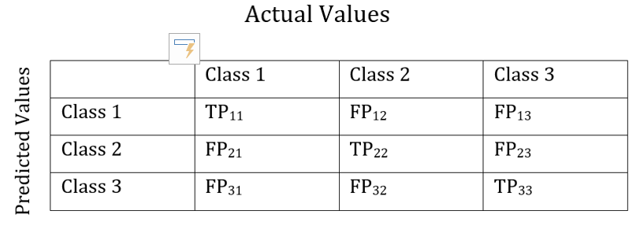
Gambar 2. 8 Confusion Matrix
Pada gambar confusion matrix diatas, True Positive (TP) adalah jumlah data yang benar-benar termasuk dalam suatu kelas dan diprediksi dengan benar oleh model sebagai kelas tersebut. False Positive (FP) adalah jumlah data yang sebenarnya termasuk dalam kelas lain namun diprediksi oleh model sebagai kelas yang sedang diuji. False Negative (FN) adalah jumlah data yang seharusnya termasuk dalam kelas tertentu, tetapi diprediksi oleh model sebagai kelas yang berbeda. True Negative (TN) adalah jumlah data yang bukan bagian dari kelas yang sedang diuji dan diprediksi dengan benar sebagai kelas lain oleh model. Dalam konteks klasifikasi multi-kelas, istilah-istilah ini digunakan untuk menghitung metrik evaluasi seperti Precision, Recall, dan F1-Score untuk setiap kelas secara terpisah. Metrik ini kemudian dapat dihitung menggunakan pendekatan macro atau micro averaging, yang memungkinkan untuk mengukur performa model secara keseluruhan dalam menangani klasifikasi dengan lebih dari dua kelas (Grandini et al., 2020).
Akurasi adalah metrik yang umum digunakan untuk mengevaluasi performa model klasifikasi. Metrik ini mengukur seberapa banyak prediksi yang dilakukan oleh model yang benar, dibandingkan dengan total jumlah data yang diuji (Ali et al., 2022). Dengan kata lain, akurasi menghitung persentase jumlah sampel yang berhasil diklasifikasikan dengan benar oleh model dari seluruh sampel yang tersedia, dan dinyatakan dengan persamaan:
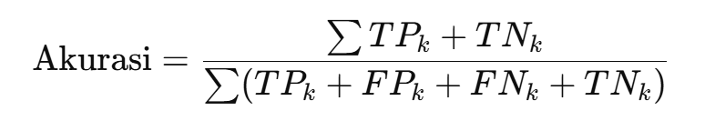 (2.1)
Presisi mengukur seberapa tepat model dalam mengidentifikasi sampel positif berdasarkan prediksinya. Metrik ini menunjukkan proporsi prediksi positif yang benar-benar positif (Ali et al., 2022). Untuk menghitung presisi masing-masing kelas dihitung dengan persamaan:
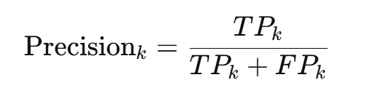 (2.2)
Sensitivity atau recall adalah metrik yang mengukur kemampuan model dalam mengidentifikasi contoh positif dengan akurasi yang tinggi (Ali et al., 2022). Metrik ini mencakup berapa banyak contoh kelas positif yang terlabeli dengan benar, dihitung dengan menggunakan persamaan berikut:
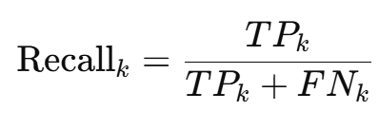 (2.3)
F1-score adalah metrik yang mencerminkan keseimbangan antara presisi dan recall (Ali et al., 2022). Dapat dihitung melalui persamaan berikut:
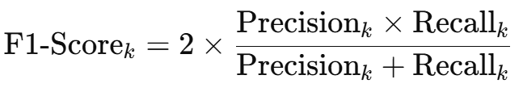 (2.4)
Dengan keterangan parameter:
TP_{k} adalah jumlah true positives untuk kelas ke-k,
FN_{k} adalah jumlah false negatives untuk kelas ke-k,
FP_{k} adalah jumlah false positives untuk kelas ke-k.

Kajian Penelitian yang Relevan
Tabel 2.1 berisi beberapa topik penelitian yang relevan dan memiliki kesamaan dengan topik serta pemanfaatan teknologi dalam penelitian yang akan dilakukan.
Tabel 2. 1 Kajian Penelitian yang Relevan
No | Judul | Nama & Tahun Penelitian | Metode | Hasil
1. | Enhanced Performance of Brain Tumor Classification via Tumor Region Augmentation and Partition | Jun Cheng, Wei Huang, Shuangliang Cao, Ru Yang, Wei Yang, Zhaoqiang Yun, Zhijian Wang, Qianjin Feng (2015) | Ekstraksi fitur (Intensity Histogram, GLCM, BoW) + SVM | Akurasi terbaik sebesar 91,28% diperoleh menggunakan metode BoW dengan augmentasi area tumor dan partisi spasial berbentuk cincin; segmentasi dilakukan secara manual.
2. | Identifikasi Tumor Otak Citra MRI dengan Convolutional Neural Network | Retno Wardhani, Nur Nafi’iyah (2023) | Convolutional Neural Network dengan membandingkan arsitektur CNN (VGG16, Inception dan ResNet50) | Hasil akurasi terbaik diperoleh pretrained CNN ResNet50 sebesar 94.1%.
3. | Klasifikasi Penyakit Tumor Otak Pada Citra Mri Menggunakan Metode CNN Dengan Arsitektur Alexnet | Kristina Amalia, Rita Magdalena dan Sofia Saidah  (2022) | Convolutional Neural Network (CNN) menggunakan arsitektur AlexNet | Penelitian ini menghasilkan kinerja sebesar 98,84%, loss sebesar 0,1616, presisi sebesar 97,65%, recall sebesar 97,65%, dan F1 Scoresebesar 97,65%.
4. | Deteksi Tumor Otak Melalui Penerapan GLCM dan Naïve Bayes Classification | Puji Laksono, Harliana dan Tito Prabowo (2023) | Naive Bayes Classification dengan metode GLCM | Metode ini menghasilkan akurasi sebesar 80%.
5. | Implementasi Algoritma Convolutional Neural Network  Arsitektur Model MobileNetV2 dalam Klasifikasi Penyakit Tumor Otak Glioma, Pituitary dan Meningioma | Anti Nada Nafisa, Erika Devina Br Purba, Fahri Aulia Alfarisi Harahap dan Nurul Adawiyah Putri  (2023) | Convolutional Neural Network menggunakan arsitektur MobileNetV2 | Metode ini untuk jenis tumor pituitar mencapai nilai precision, recall, dan f1-score sebesar 100%. Jenis tumor glioma menghasilkan nilai precision 0.78, recall 0.70, dan f1-score 0.74. Jenis tumor otak meningioma menghasilkan nilai precision 0.73, recall 0.80, dan f1-score 0.76.
6. | Klasifikasi Tumor Otak Menggunakan Ekstraksi Fitur HOG dan Support Vector Machine | Tika Adilah Mutiara dan Qudsiah Nur Azizah (2022) | Support Vector Machine (SVM) dengan ekstraksi fitur HOG | Hasil akurasi menggunakan metode ini mencapai 91%.

Penelitian mengenai klasifikasi tumor otak menggunakan metode Convolutional Neural Network (CNN) dengan arsitektur ResNet50 menunjukkan perbedaan yang signifikan dibandingkan dengan penelitian sebelumnya. Sementara penelitian-penelitian sebelumnya telah banyak menggunakan berbagai metode dalam mendiagnosis tumor otak, penelitian ini mengedepankan penggunaan ResNet50, yang dikenal karena kemampuannya dalam mengekstraksi fitur-fitur kompleks dari citra medis. Hal ini memungkinkan peningkatan akurasi dalam klasifikasi tumor otak yang lebih baik.
Keunggulan dari penelitian ini terletak pada penerapan teknik transfer learning dengan ResNet50, yang tidak hanya mempercepat proses pelatihan model tetapi juga meningkatkan performa klasifikasi dibandingkan dengan metode yang lebih konvensional. Selain itu, penelitian ini berfokus pada dataset spesifik untuk tumor otak, yang memberikan konteks lebih relevan dan aplikatif untuk diagnosis klinis. Dengan demikian, penelitian ini tidak hanya berkontribusi pada pengembangan teknologi dalam bidang kesehatan, tetapi juga memberikan solusi yang lebih efektif dalam penanganan tumor otak.

METODOLOGI PENELITIAN

Jenis Penelitian

Penelitian ini menggunakan metode eksperimen dengan pendekatan kuantitatif. Fokus utama penelitian ini adalah menguji penerapan model Convolutional Neural Network (CNN) berbasis deep learning yang menggunakan arsitektur ResNet-50. Tujuan dari penelitian ini adalah melakukan klasifikasi citra tumor otak dari dataset yang tersedia, dengan harapan dapat mengenali serta membedakan jenis tumor secara akurat. Melalui evaluasi performa model, penelitian ini bertujuan untuk meningkatkan ketepatan diagnosis tumor otak, sehingga memberikan kontribusi positif di bidang terkait.

Dataset
Dataset yang digunakan dalam penelitian ini diperoleh dengan cara mengunduh folder dataset yang diperlukan sebagai objek penelitian. Dataset ini merupakan data sekunder yang berasal dari artikel ilmiah terkait, terdiri atas 3064 citra T1-weighted contrast-enhanced MRI (CE-MRI) dari 233 pasien yang dikumpulkan di Nanfang Hospital, Guangzhou, China, dan General Hospital, Tianjin Medical University, China, pada periode 2005 hingga 2010 (Cheng et al., 2015).
Penelitian sebelumnya menggunakan metode klasifikasi berbasis ekstraksi fitur seperti histogram intensitas, GLCM, dan bag-of-words, dengan segmentasi manual pada area tumor serta teknik partisi berbentuk cincin untuk mempertahankan informasi spasial. Berbeda dengan pendekatan tersebut, penelitian ini menggunakan model deep learning ResNet-50 yang mengekstraksi fitur secara otomatis dari keseluruhan citra tanpa proses segmentasi maupun pembagian wilayah.
Citra-citra ini mencakup tiga jenis tumor otak, yaitu glioma, meningioma, dan pituitary. Dataset memiliki resolusi 512×512 piksel dengan ukuran piksel 0.49×0.49 mm², ketebalan irisan sebesar 6 mm, dan jarak antaririsan (slice gap) sebesar 1 mm. Tumor pada citra tersebut telah diberi batas secara manual oleh tiga radiolog berpengalaman, sehingga dataset terlabel dengan baik dan memudahkan dalam proses klasifikasi serta analisis lebih lanjut. Pada data citra ini terbagi menjadi 3 kelas yaitu citra glioma, citra meningioma dan citra pituitary. Detail kelas citra dapat dilihat dalam tabel berikut
Tabel 3. 1 Detail Kelas Citra
Kelas | Jumlah Data
Glioma | 1426
Meningioma | 708
Pituitary | 930
Jumlah Keseluruhan | 3064

Metode
Penelitian ini memanfaatkan pendekatan Machine Learning dengan menerapkan Convolutional Neural Network (CNN) menggunakan arsitektur ResNet-50 sebagai inti dari proses analisis. Setiap langkah dirancang secara sistematis, mencakup pengumpulan data, pengolahan data, pelatihan model, hingga evaluasi hasil. Pendekatan ini memberikan kerangka kerja yang terarah untuk memastikan seluruh proses penelitian dapat dilakukan dengan efektif dan sesuai dengan tujuan yang ditetapkan. Proses metodologi penelitian ini disajikan dalam bentuk diagram yang ditampilkan pada Gambar 3.1.
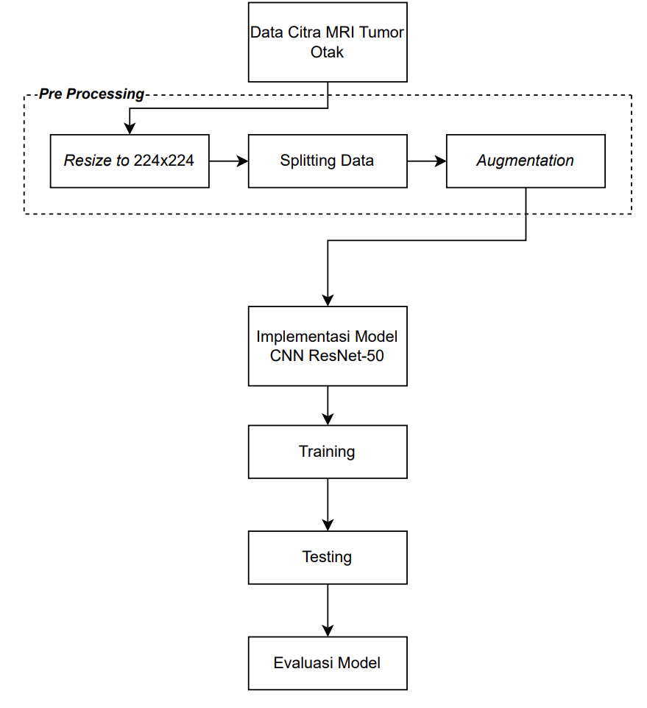
Gambar 3. 1 Metodologi Penelitian
Berikut adalah tahapan yang akan dijalani selama penelitian ini:

Pre-Processing Data

Resize Ukuran Citra
Resizing yang konsisten juga berperan dalam mengurangi kompleksitas komputasi, karena model tidak perlu memproses gambar dengan berbagai dimensi. Dengan memproses citra yang berukuran seragam, pelatihan model menjadi lebih efisien dan cepat, yang sangat penting mengingat sumber daya komputasi yang seringkali terbatas.

Augmentasi Citra
Setelah proses pengubahan ukuran citra, dilakukan proses augmentasi. Augmentasi citra berfungsi untuk meningkatkan keberagaman dataset dan mengurangi risiko overfitting. Dalam proses ini, beberapa teknik augmentasi diterapkan untuk menciptakan variasi pada dataset, termasuk transformasi seperti:
- Rescale: Teknik ini digunakan untuk mengubah skala piksel gambar, sering kali dengan membagi nilai piksel dengan 255.0 (atau nilai maksimum) untuk mengonversi nilai piksel dari rentang [0, 255] ke rentang [0, 1]. Hal ini penting untuk mempercepat proses pelatihan dan meningkatkan stabilitas model, karena jaringan saraf umumnya bekerja lebih baik dengan data yang dinormalisasi.
- Rotasi: Gambar diputar pada sudut tertentu secara acak, misalnya hingga 30 derajat, untuk menghasilkan variasi posisi objek dalam gambar.
- Cropping: Memotong gambar untuk mengambil bagian tertentu, yang membantu model belajar fokus pada objek yang relevan di dalam citra.
- Flipping: Membalik gambar secara horizontal atau vertikal, yang memberikan perspektif baru pada objek tanpa mengubah informasi penting yang terkandung di dalamnya.
Dengan menerapkan teknik-teknik augmentasi ini, model akan terpapar pada fitur-fitur yang lebih beragam, sehingga dapat belajar mengenali pola yang lebih umum dan meningkatkan kemampuannya untuk generalisasi. Hasil dari proses augmentasi ini adalah dataset pelatihan yang lebih kaya dan beragam, yang pada gilirannya membantu model dalam mencapai akurasi yang lebih baik saat menghadapi data uji.

Splitting Data
Setelah tahapan pre-processing data dilakukan, langkah selanjutnya adalah membagi dataset menjadi dua subset utama: data pelatihan (training) dan data pengujian (testing). Dalam penelitian ini, proporsi yang diterapkan menggunakan perbandingan 80:20 dengan keterangan 80% untuk data pelatihan dan 20% untuk data pengujian. Pembagian ini dirancang untuk memastikan bahwa model memiliki cukup data untuk proses pelatihan yang efektif, di mana model belajar dari berbagai contoh yang tersedia.
Data pelatihan digunakan untuk mengoptimalkan parameter model, sementara data pengujian berfungsi sebagai alat evaluasi untuk mengukur kinerja model dalam mengklasifikasikan citra yang belum pernah dihadapi sebelumnya. Dengan cara ini, evaluasi model dapat dilakukan secara objektif, memberikan wawasan mengenai kemampuan model untuk generalisasi dan beradaptasi dengan data baru. Metode pembagian ini adalah praktik standar dalam machine learning yang bertujuan untuk mencegah overfitting, sehingga model yang dihasilkan dapat memiliki akurasi yang tinggi dan dapat diandalkan dalam aplikasi nyata.

Implementasi Model
Pada tahap implementasi model, pendekatan transfer learning diterapkan dengan menggunakan arsitektur ResNet-50 yang telah dilatih sebelumnya. Dimulai dengan menginisialisasi model ResNet-50, yang telah dilatih sebelumnya pada dataset besar seperti ImageNet. Inisialisasi ini memungkinkan model untuk mengenali fitur umum dalam citra, seperti tepi dan tekstur, yang dapat diterapkan pada dataset tumor otak.
ResNet-50 terdiri dari beberapa lapisan konvolusi yang diatur dalam block residual, di mana setiap block terdiri dari dua atau tiga lapisan konvolusi. Konsep skip connection memungkinkan penjumlahan keluaran block dengan input aslinya, yang membantu mengatasi masalah vanishing gradient.
Setelah melalui rangkaian block residual, model diakhiri dengan lapisan fully connected yang bertugas menghubungkan peta fitur ke jumlah kelas yang ditentukan. Pada penelitian ini, lapisan output dimodifikasi untuk melakukan klasifikasi citra ke dalam tiga kategori tumor otak, yaitu glioma, meningioma, dan pituitary, dengan menggunakan fungsi aktivasi softmax untuk menghasilkan probabilitas untuk setiap kategori.

Training
Proses pelatihan model ResNet-50 merupakan tahap penting dalam penelitian ini untuk melatih model agar dapat mengklasifikasikan jenis tumor otak dengan akurat. Sebelum melatih model, dilakukan proses kompilasi dengan memilih fungsi loss dan optimizer yang tepat. Dalam penelitian ini, digunakan categorical crossentropy sebagai fungsi loss untuk menangani masalah klasifikasi multi-kelas, dan Adam optimizer dipilih untuk mempercepat konvergensi proses pelatihan. Akurasi digunakan sebagai metrik untuk mengevaluasi performa model.
Pelatihan model dimulai dengan memasukkan data latih ke dalam model. Model akan memproses data dalam batch, dan setiap iterasi bertujuan untuk memperbarui bobot melalui algoritma gradient descent. Proses ini berlangsung selama beberapa epoch, dengan model mengulang pelatihan hingga seluruh data latih diproses. Pada setiap epoch, hasil prediksi model dibandingkan dengan nilai aktual, dan bobot model diperbarui untuk meminimalkan kesalahan.
Pertama, model perlu dikompilasi menggunakan fungsi compile() yang menentukan bagaimana model akan belajar dan dievaluasi. Dalam langkah ini, ditetapkan fungsi loss yang sesuai untuk klasifikasi, yaitu categorical_crossentropy, karena model dirancang untuk mengklasifikasikan citra ke dalam lebih dari dua kelas. Selain itu, algoritma optimisasi yang efektif, seperti Adam, digunakan untuk memperbarui bobot model berdasarkan hasil perhitungan loss. Metrik akurasi juga ditetapkan untuk menilai seberapa baik model melakukan klasifikasi.
Setelah tahap kompilasi selesai, model siap untuk dilatih. Proses pelatihan dilakukan dengan memanggil fungsi fit(), di mana data latih dan data validasi diberikan sebagai input. Pada tahap ini, jumlah epoch juga ditentukan untuk mengindikasikan seberapa sering model akan melalui seluruh dataset pelatihan. Dalam setiap epoch, model belajar dari data dengan memperbarui bobotnya berdasarkan kesalahan yang dihitung oleh fungsi loss.
Epoch merupakan salah satu hyperparameter penting dalam proses pelatihan. Setiap epoch terdiri dari satu siklus di mana model mempelajari semua contoh dalam dataset pelatihan. Sebagai contoh, jika kita menetapkan jumlah epoch sebanyak 10, model akan melalui seluruh dataset pelatihan sepuluh kali. Proses ini memungkinkan model untuk mendapatkan pemahaman yang lebih baik tentang pola-pola dalam data. Meskipun peningkatan jumlah epoch dapat meningkatkan akurasi model, perlu diingat bahwa terlalu banyak epoch dapat menyebabkan model mengalami overfitting, di mana model belajar terlalu baik pada data pelatihan tetapi gagal pada data baru.
Untuk meningkatkan efisiensi pelatihan, digunakan callback ReduceLROnPlateau. Callback ini secara otomatis mengurangi laju pembelajaran (learning rate) jika metrik yang dimonitor, seperti akurasi atau validasi loss, tidak menunjukkan peningkatan selama beberapa epoch tertentu. Hal ini membantu model agar lebih stabil dan tetap belajar secara optimal tanpa melampaui batas perubahan yang terlalu besar, sehingga menghindari kondisi di mana model sulit mencapai konvergensi.
Setelah pelatihan selesai, model akan memberikan nilai loss dan akurasi yang mencerminkan seberapa baik ia dapat memproses dan mengklasifikasikan citra tumor otak. Hasil dari pelatihan ini akan menjadi dasar untuk mengevaluasi kinerja model dan melakukan pengujian lebih lanjut. Pada akhir pelatihan, model akan dievaluasi berdasarkan nilai loss dan akurasi untuk melihat sejauh mana performa model dalam mempelajari pola dari data yang diberikan.

Testing
Setelah tahap training selesai, model yang telah dilatih dengan data latih akan diuji menggunakan data uji. Data uji adalah kumpulan data yang tidak terlibat dalam proses pelatihan, sehingga dapat memberikan gambaran yang objektif tentang seberapa baik model dapat menggeneralisasi pola yang dipelajari dari data latih. Meskipun model telah mempelajari karakteristik dan pola dari data latih, tahap testing bertujuan untuk menguji kemampuan model dalam mengklasifikasikan data yang belum pernah dilihat sebelumnya. Pada tahap ini, model yang telah mendapatkan pengetahuan dari data latih diterapkan untuk memprediksi kelas atau kategori data uji. Hasil dari proses testing ini akan menunjukkan seberapa baik model dapat mengaplikasikan pengetahuan yang diperoleh dari data latih dalam konteks yang lebih luas dan tidak terbatas pada data yang telah dipelajari.

Evaluasi Model
Setelah proses pelatihan model selesai, tahap selanjutnya adalah evaluasi model untuk mengukur kinerjanya dalam mengklasifikasikan jenis tumor otak. Evaluasi ini penting untuk memastikan bahwa model dapat memberikan hasil yang akurat dan dapat diandalkan pada data yang belum pernah dilihat sebelumnya. Dalam hal ini pengukuran performa model dapat dilihat dari akurasi, recall, precision dan F1 Score yang telah dihitung menggunakan persamaan.

HASIL DAN PEMBAHASAN

Pre-Processing Data
Pada tahap praproses data, dilakukan beberapa langkah untuk memastikan citra MRI dalam dataset siap digunakan untuk pelatihan model ResNet50. Dalam penelitian ini, dilakukan beberapa langkah, seperti mengubah ukuran citra, normalisasi, serta augmentasi, tanpa menggunakan teknik segmentasi.
Dataset yang digunakan terdiri dari 1961 gambar glioma, 489 gambar meningioma, dan 614 gambar pituitary. Karena terdapat ketidakseimbangan jumlah sampel antar kelas, augmentasi diterapkan untuk meningkatkan keberagaman data dan membantu model dalam belajar pola fitur tumor secara lebih efektif. Beberapa langkah yang digunakan pada preprocessing data adalah :

Hasil Resizing Citra
Seluruh citra dalam dataset awalnya memiliki resolusi 512 × 512 piksel. Ukuran ini kemudian diubah menjadi 224 × 224 piksel untuk menyesuaikan dengan kebutuhan arsitektur ResNet50, yang secara default menerima input berukuran 224 × 224 piksel. Proses resizing ini dilakukan agar model dapat memanfaatkan bobot pretrained yang telah dipelajari sebelumnya dari dataset ImageNet.
target_size = (224, 224)

Hasil proses resizing ditampilkan pada Gambar 4.1, yang menunjukkan citra setelah mengalami perubahan ukuran menjadi 224×224 piksel. Tidak ada perubahan bentuk yang signifikan, namun terdapat sedikit perbedaan kualitas akibat interpolasi, terutama pada ketajaman detail citra.
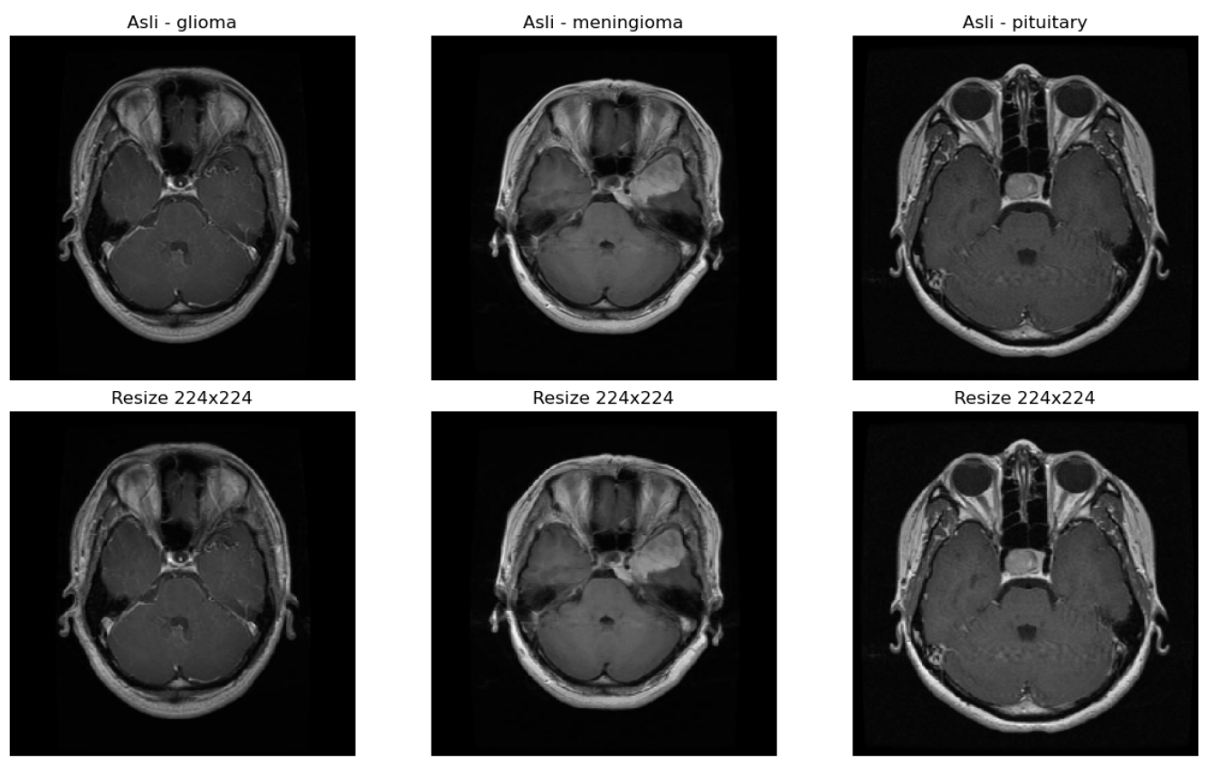
Gambar 4. 1 Hasil Resizing Citra

Normalisasi Citra
Nilai piksel dalam citra bervariasi dalam rentang 0 hingga 255, sehingga dilakukan normalisasi dengan membagi nilai piksel dengan 255. Langkah ini bertujuan untuk menyamakan skala nilai antar piksel, mempercepat konvergensi model selama pelatihan, serta menghindari dominasi fitur tertentu akibat nilai piksel yang besar. Dengan implementasi kode berikut :
test_datagen =ImageDataGenerator(rescale=1.0/255)

Augmentasi Data
Selama proses pelatihan, augmentasi data dilakukan secara acak pada setiap batch guna menambah variasi data serta meminimalkan risiko overfitting. Beberapa teknik augmentasi yang digunakan dalam penelitian ini mencakup rotasi, flipping, zooming, dan brightness adjustment.
Teknik rotasi diterapkan dalam rentang -20° hingga +20° untuk menciptakan variasi sudut pandang citra, sehingga model dapat lebih adaptif terhadap perbedaan orientasi tumor dalam MRI. Flipping dilakukan secara horizontal maupun vertikal untuk memperkenalkan perubahan orientasi citra, membantu model mengenali karakteristik tumor dari berbagai perspektif.
Selain itu, zooming dalam rentang 80% hingga 120% diterapkan untuk menyesuaikan ukuran objek dalam citra, memastikan model dapat mengenali tumor dalam berbagai skala. Terakhir, brightness adjustment digunakan untuk menyesuaikan tingkat kecerahan gambar, guna merepresentasikan berbagai kondisi pencahayaan selama pemindaian MRI. Dengan menerapkan teknik augmentasi ini, model diharapkan dapat lebih generalisasi terhadap data baru dan meningkatkan performa klasifikasinya.
train_datagen = ImageDataGenerator(
rescale=1.0/255,
shear_range=0.4,
zoom_range=0.3,
rotation_range=45,
width_shift_range=0.2,
height_shift_range=0.2,
horizontal_flip=True,
fill_mode='nearest',
validation_split=0.2 # 20% data digunakan sebagai validation set
)
Pada gambar, terlihat perbandingan antara citra asli dan citra hasil augmentasi untuk tiga jenis tumor otak: glioma, meningioma, dan pituitary tumor. Augmentasi ini membantu model lebih robust dalam menghadapi variasi pencahayaan, sudut pandang, serta perbedaan distribusi data, sehingga meningkatkan performa dalam klasifikasi tumor.
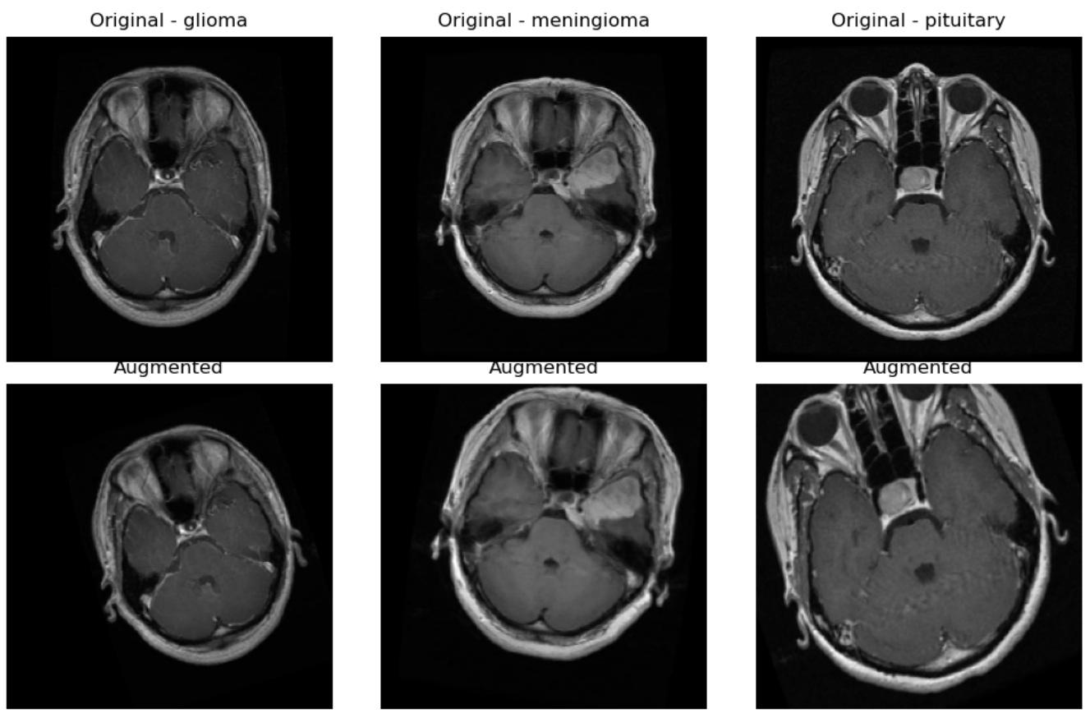
Gambar 4. 2 Citra Hasil Augmentasi

Splitting Data
Dataset dibagi menjadi 80% untuk data latih dan 20% untuk data uji. Pembagian dilakukan secara acak menggunakan teknik shuffle untuk memastikan distribusi data yang seimbang dan menghindari bias. Hasil pembagian dataset dapat dilihat pada Tabel 4.1.
Tabel 4. 1 Jumlah Splitting Data
Kelas | Training | Testing | Total
Glioma | 1140 | 286 | 1426
Meningioma | 566 | 142 | 708
Pituitary | 744 | 186 | 930
Total | 2450 | 614 | 3064

Implementasi Model CNN ResNet-50
Penelitian yang telah dilakukan menggunakan arsitektur ResNet50, sebuah model Convolutional Neural Network (CNN) yang telah mengalami pretraining pada dataset ImageNet. Pemilihan ResNet50 didasarkan pada kemampuannya dalam mengekstraksi fitur kompleks dari citra medis, khususnya citra MRI tumor otak.
Model ini diadaptasi menggunakan teknik transfer learning, di mana bobot awal hasil pretraining dipertahankan pada sebagian besar layer, sementara beberapa layer tertentu dioptimalkan kembali agar lebih sesuai dengan karakteristik dataset yang digunakan. Proses fine-tuning diterapkan untuk memungkinkan model beradaptasi dengan pola spesifik yang terdapat dalam citra tumor otak.
Proses kompilasi model dilakukan dengan memanfaatkan optimizer Adam, menetapkan learning rate sebesar 0.0001, serta menerapkan loss function categorical crossentropy guna menangani klasifikasi multi-kelas. Sebagai bagian dari arsitektur akhir, ditambahkan Global Average Pooling (GAP) layer serta Dense layer dengan aktivasi softmax untuk mengklasifikasikan citra ke dalam tiga kategori tumor, yaitu glioma, meningioma, dan pituitary.

# Load Pretrained ResNet50 Model
base_model = ResNet50(include_top=False, input_shape=(224, 224, 3), weights='imagenet')
for layer in base_model.layers[-30:]:
layer.trainable = True # Fine-tuning last 30 layers

# Build Model
inputs = Input(shape=(224, 224, 3))
x = base_model(inputs, training=False)
x = GlobalAveragePooling2D()(x)
x = Dense(128, activation='relu')(x)
x = Dropout(0.5)(x)
x = Dense(256, activation='relu')(x)
x = Dropout(0.5)(x)
outputs = Dense(3, activation='softmax')(x)
model = Model(inputs, outputs)

Potongan kode diatas merepresentasikan implementasi model klasifikasi citra berbasis arsitektur ResNet-50 yang telah dilatih sebelumnya menggunakan dataset ImageNet. Bagian include_top=False mengindikasikan bahwa layer fully connected bawaan ResNet-50 dihilangkan agar dapat diganti dengan layer klasifikasi khusus sesuai kebutuhan dataset ini, yaitu klasifikasi tumor otak menjadi tiga kelas. Parameter input_shape=(224, 224, 3) digunakan untuk menyesuaikan ukuran input citra yang sudah melalui proses augmentasi dan normalisasi.
Model dasar (base_model) hanya dilatih ulang pada 30 layer terakhir dengan mengatur layer.trainable = True, sedangkan sisanya dibekukan untuk mempertahankan bobot pretrained yang sudah belajar dari dataset besar. Ini merupakan strategi fine-tuning parsial yang bertujuan untuk menyesuaikan model terhadap karakteristik data baru tanpa kehilangan keunggulan representasi fitur dari ImageNet.
Setelah base model, ditambahkan beberapa layer tambahan. Layer GlobalAveragePooling2D() berfungsi untuk mereduksi dimensi dari fitur yang dihasilkan CNN menjadi satu vektor global, tanpa menyebabkan overfitting seperti pada penggunaan flattening biasa. Dua layer Dense masing-masing berisi 128 dan 256 unit dengan aktivasi ReLU bertujuan untuk membentuk representasi non-linear dari fitur yang diekstraksi. Penambahan Dropout(0.5) setelah masing-masing Dense layer dimaksudkan untuk meningkatkan generalisasi model dan mencegah overfitting, terutama karena ukuran dataset tidak terlalu besar. Layer output memiliki 3 neuron dengan fungsi aktivasi softmax yang sesuai untuk tugas klasifikasi multi-kelas.
Dalam penelitian ini, dilakukan dua skenario fine-tuning yang berbeda untuk mengevaluasi sejauh mana jumlah layer yang dioptimalkan mempengaruhi kinerja model dalam klasifikasi tumor otak. Skenario pertama melibatkan pembekuan 30 layer pertama, sedangkan skenario kedua hanya membekukan 15 layer pertama. Dengan demikian, setiap skenario memiliki perbedaan dalam jumlah parameter yang dapat diperbarui selama proses pelatihan, yang berpotensi mempengaruhi akurasi serta kemungkinan overfitting.

Pembekuan 30 Layer Pertama dan Fine- Tuning Layer
Pada skenario pertama, dilakukan pembekuan (freezing) terhadap 30 layer awal pada arsitektur ResNet50 sehingga bobotnya tidak mengalami perubahan selama proses pelatihan. Hanya layer terakhir yang dilatih ulang agar dapat menyesuaikan dengan pola spesifik pada dataset tumor otak. Pendekatan ini bertujuan untuk mempertahankan fitur dasar yang telah dipelajari oleh model dari dataset ImageNet, sekaligus meminimalkan risiko overfitting, terutama pada dataset dengan jumlah data yang lebih terbatas dibandingkan ImageNet.
Strategi ini juga bertujuan untuk mengurangi risiko overfitting, khususnya pada dataset yang memiliki jumlah data terbatas seperti pada klasifikasi tumor otak. Dengan membatasi jumlah parameter yang dapat diperbarui, model menjadi lebih stabil dan menghindari penyesuaian berlebihan yang dapat mengurangi kemampuan generalisasi. Selain itu, pembekuan layer awal juga mengurangi kompleksitas komputasi selama proses pelatihan.
Pada implementasi kode berikut, dapat dilihat bahwa hanya 30 layer terakhir yang diatur agar dapat dilatih ulang:

base_model = ResNet50(include_top=False, input_shape=(224, 224, 3), weights='imagenet')
for layer in base_model.layers[-30:]:
layer.trainable = True
Pada implementasi kode di atas, arsitektur ResNet50 dimanfaatkan sebagai feature extractor dengan bobot awal (pre-trained weights) yang diperoleh dari hasil pelatihan pada dataset ImageNet, sebuah dataset berskala besar yang mencakup berbagai macam objek dan kategori citra. Dalam konteks transfer learning, pendekatan ini dimaksudkan untuk mentransfer pengetahuan yang telah dipelajari oleh model dari domain sumber (ImageNet) ke domain target (citra MRI tumor otak).
Perintah layer.trainable = True diterapkan hanya pada 30 layer terakhir, sehingga 30 layer pertama dalam jaringan tetap dibekukan (frozen), artinya bobot-bobot pada layer-layer tersebut tidak diperbarui selama proses pelatihan ulang (fine-tuning). Pembekuan ini dilakukan dengan tujuan mempertahankan representasi fitur dasar (low-level features) seperti tepi (edges), tekstur (textures), dan bentuk-bentuk sederhana yang telah dipelajari pada tahap pretraining. Fitur-fitur ini bersifat generik dan umumnya tetap relevan dalam berbagai domain citra, termasuk pada citra medis seperti MRI.

Pembekuan 15 Layer Pertama dan Fine Tuning Layer
Pada skenario kedua, hanya 15 layer awal dari model yang dibekukan, sementara layer lainnya dibiarkan dalam kondisi dapat dilatih (trainable). Dengan membiarkan lebih banyak layer mengalami fine-tuning, model dapat lebih fleksibel dalam menyesuaikan bobot terhadap pola yang lebih spesifik dalam dataset tumor otak. Metode ini membantu model dalam mengenali fitur yang lebih mendalam pada citra MRI.
Kode berikut menunjukkan bagaimana layer-layer setelah 15 layer awal diatur agar trainable:
base_model = ResNet50(include_top=False, input_shape=(224, 224, 3), weights='imagenet')
for layer in base_model.layers[-15:]:
layer.trainable = True
Dengan membekukan lebih sedikit layer, proses fine-tuning dapat menjangkau lapisan menengah hingga dalam dari arsitektur ResNet50, sehingga model mampu mempelajari representasi fitur tingkat menengah hingga tinggi (mid-level to high-level features) yang lebih kompleks. Fitur-fitur ini mencakup pola bentuk, struktur spasial, dan distribusi intensitas yang lebih spesifik terhadap kategori tumor otak, seperti glioma, meningioma, dan pituitary tumor.
Namun demikian, peningkatan jumlah parameter yang dilatih ulang juga berpotensi meningkatkan risiko overfitting, terutama jika dataset yang tersedia terbatas. Oleh karena itu, penerapan teknik pendukung seperti regularisasi, dropout, atau augmentasi data perlu dipertimbangkan untuk menjaga kemampuan generalisasi model.
Penerapan dua skenario fine-tuning ini bertujuan untuk menganalisis pengaruh jumlah layer yang dioptimalkan terhadap kinerja klasifikasi tumor otak. Dengan membandingkan hasil dari kedua pendekatan ini, dapat diperoleh pemahaman yang lebih mendalam mengenai dampak jumlah layer yang dibekukan terhadap kemampuan model dalam mengenali pola dari citra medis. Jumlah layer yang dilatih ulang secara langsung memengaruhi kapasitas model dalam mengekstraksi dan mengadaptasi fitur baru, yang pada akhirnya tercermin dalam metrik evaluasi performa seperti akurasi, precision, recall, f1-score, dan AUC.

Training Model
Proses pelatihan model merupakan salah satu tahapan penting dalam pengembangan sistem klasifikasi berbasis deep learning, karena pada tahap ini model akan menyesuaikan bobot-bobotnya secara bertahap untuk mengurangi kesalahan prediksi. Dalam penelitian ini, dilakukan dua skenario fine-tuning pada arsitektur ResNet-50 untuk melihat sejauh mana jumlah layer yang dibekukan dapat memengaruhi kinerja model dalam mengklasifikasikan citra MRI tumor otak. Kedua skenario dijalankan selama 10 epoch, dengan pemantauan terhadap akurasi dan loss pada data pelatihan dan validasi sebagai indikator performa model.
Pada skenario pertama, dilakukan pembekuan 30 layer awal dari arsitektur ResNet50, sehingga hanya layer terdalam yang mengalami pembaruan bobot selama proses pelatihan. Hasil pelatihan model ditampilkan dalam grafik akurasi dan loss sebagai berikut:
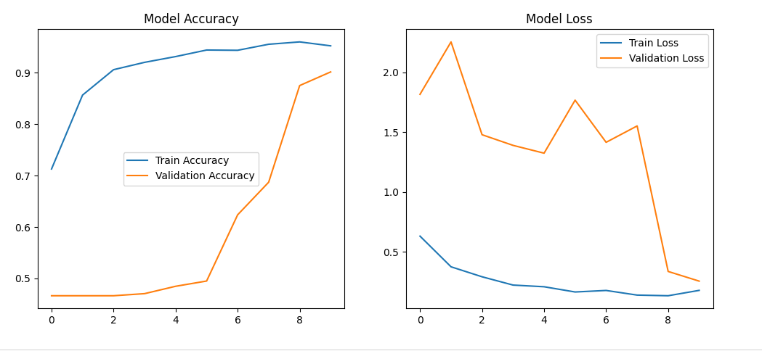
Gambar 4. 3 Training dan Loss Freeze 30 Layer
Pada akhir proses pelatihan, model ResNet50 menunjukkan performa yang optimal setelah melalui 10 epoch. Akurasi pada data pelatihan mencapai 95,50% dengan nilai loss sebesar 0,1701, yang menunjukkan bahwa model dapat secara efektif mengidentifikasi pola dalam data pelatihan. Sementara itu, pada data validasi, model memperoleh akurasi 90,18% dengan nilai loss 0,2543, yang menunjukkan bahwa model mampu melakukan generalisasi dengan baik terhadap data diluar proses pelatihan.
Selain itu, penurunan tren loss pada data pelatihan dan validasi mengindikasi bahwa model semakin efektif meminimalisir kesalahan prediksi seiring dengan peningkatan jumlah epoch. Peningkatan akurasi validasi yang signifikan pada epoch-epoch akhir juga mengindikasikan bahwa model memerlukan beberapa iterasi sebelum dapat menyesuaikan diri dengan pola dalam data validasi. Dengan hasil ini, dapat disimpulkan bahwa model ResNet50 yang digunakan dalam penelitian ini telah terlatih dengan baik dan menunjukkan kinerja yang cukup baik dalam mengklasifikasi data pada dataset yang digunakan.
Pada akhir proses pelatihan model ResNet50 dengan skenario freeze 15 layer pertama, model mencapai akurasi pelatihan sebesar 95,64% dengan nilai loss 0,1052. Sementara itu, akurasi pada data validasi menunjukkan 88,55% dengan nilai loss 0,3204. Tersaji pada Gambar 4.5.
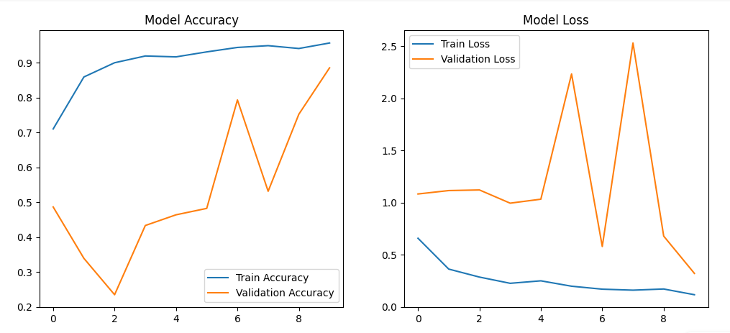
Gambar 4. 4 Training dan Loss Freeze 15 Layer
Berdasarkan grafik akurasi dan loss, terlihat bahwa model mengalami peningkatan akurasi secara bertahap selama proses pelatihan. Namun, terdapat fluktuasi yang cukup signifikan pada akurasi dan loss validasi di beberapa epoch, terutama pada epoch ke-6 dan ke-8, di mana loss validasi meningkat tajam sebelum akhirnya menurun kembali. Fenomena ini mengindikasikan adanya kemungkinan overfitting pada beberapa tahap pelatihan, meskipun pada akhir epoch model tetap menunjukkan kinerja yang lebih stabil.
Secara keseluruhan, model dengan skenario freeze 15 layer pertama menunjukkan kinerja yang baik, dengan kemampuan generalisasi yang cukup tinggi terhadap data validasi. Namun, adanya fluktuasi pada loss validasi perlu dianalisis lebih lanjut untuk memastikan bahwa model tidak mengalami overfitting secara signifikan.

Testing Model
Berdasarkan hasil pengujian model dengan skenario freeze 30 layer pertama, model menunjukkan performa yang cukup baik dalam mengklasifikasikan tumor otak ke dalam tiga kategori, yaitu glioma, meningioma, dan pituitary. Dari classification report, diketahui bahwa model memiliki precision yang tinggi untuk semua kelas, dengan nilai 0.88 untuk glioma, 0.98 untuk meningioma, dan 0.91 untuk pituitary. Recall model juga menunjukkan hasil yang cukup baik, terutama untuk kelas glioma yang mencapai 0.99, menandakan bahwa hampir semua glioma dapat dideteksi dengan benar. Namun, recall untuk meningioma masih cukup rendah, yaitu 0.73, yang menunjukkan bahwa model masih mengalami kesulitan dalam mengenali tumor meningioma dengan baik. Hal ini berpengaruh pada nilai F1-score, yang walaupun masih tergolong tinggi, menunjukkan adanya ketidakseimbangan dalam prediksi antar kelas.
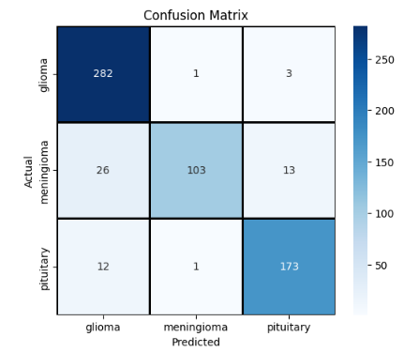
Gambar 4. 5 Confusion Matrix Freeze 30
Lebih lanjut, analisis melalui confusion matrix memperlihatkan bahwa model dapat mengklasifikasikan glioma dengan sangat baik, dengan 282 dari 286 sampel terprediksi dengan benar. Demikian pula dengan pituitary, di mana 173 dari 185 sampel diklasifikasikan dengan benar. Namun, model mengalami kesulitan dalam membedakan meningioma, di mana 26 sampel meningioma salah diklasifikasikan sebagai glioma. Hal ini menjadi indikasi bahwa fitur dari meningioma mungkin memiliki kemiripan dengan glioma sehingga model masih kesulitan membedakannya.
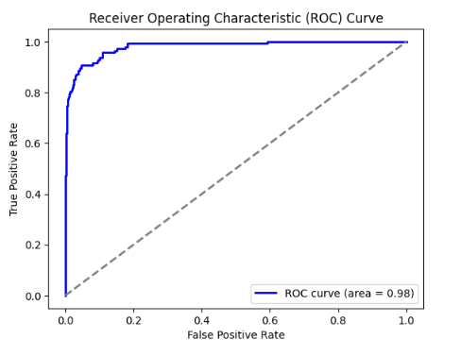
Gambar 4. 6 ROC Freeze 30
Selain itu, kurva Receiver Operating Characteristic (ROC) memperlihatkan bahwa model memperoleh nilai AUC (Area Under Curve) sebesar 0.98, yang berarti model mampu mengklasifikasikan tiga jenis tumor dengan sangat baik. Semakin mendekati 1 nilai AUC, semakin tinggi tingkat keakuratan model dalam melakukan klasifikasi secara keseluruhan.
Secara keseluruhan, model dengan freeze 30 layer pertama memiliki performa yang cukup baik, terutama dalam mendeteksi glioma dan pituitary, tetapi masih mengalami kesulitan dalam mengenali meningioma. Untuk meningkatkan performa, dapat dilakukan penyesuaian bobot kelas (class weight) atau penambahan data augmentation khusus pada kelas meningioma agar model dapat mengenali pola dengan lebih baik dan mengurangi kesalahan prediksi.
Berdasarkan hasil evaluasi model dengan skenario freeze 15 layer pertama, diperoleh metrik klasifikasi yang cukup baik. Berdasarkan classification report, model memiliki akurasi keseluruhan sebesar 92% dengan nilai precision, recall, dan f1-score yang tinggi untuk masing-masing kelas. Secara lebih rinci, kelas glioma memiliki precision sebesar 0.89, recall 1.00, dan f1-score 0.94. Sementara itu, kelas meningioma memperoleh precision 0.99, recall 0.68, dan f1-score 0.81. Adapun kelas pituitary menunjukkan precision 0.93, recall 0.98, serta f1-score 0.95.
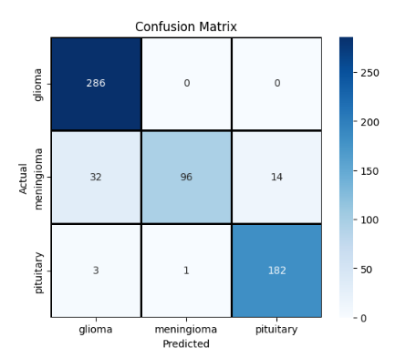
Gambar 4. 7 Confusion Matrix Freeze 15
Confusion matrix menunjukkan bahwa model mampu mengklasifikasikan glioma dengan sangat baik, tanpa kesalahan prediksi. Namun, masih terdapat beberapa kesalahan klasifikasi pada kelas meningioma, di mana sebanyak 32 sampel meningioma diklasifikasikan sebagai glioma dan 14 sampel meningioma diklasifikasikan sebagai pituitary. Hal ini menunjukkan bahwa model masih mengalami kesulitan dalam membedakan meningioma dari kelas lainnya.
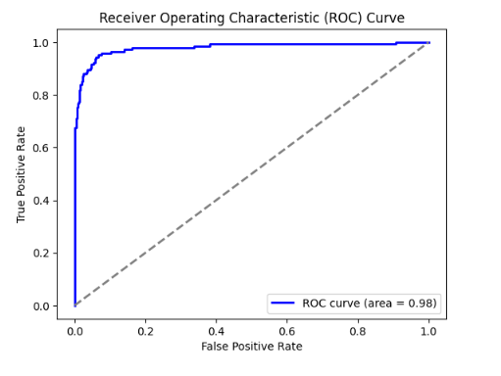
Gambar 4. 8 ROC Freeze 15
Kurva ROC menunjukkan bahwa model memiliki performa yang sangat baik dalam membedakan kelas-kelas tumor, dengan AUC sebesar 0.98, yang menunjukkan tingkat diskriminasi yang tinggi antara kategori tumor otak. Dari hasil ini, dapat disimpulkan bahwa skenario freeze 15 layer pertama memberikan hasil klasifikasi yang cukup akurat, meskipun masih terdapat tantangan dalam membedakan meningioma dengan kelas lain.
Receiver Operating Characteristic (ROC) merupakan representasi grafis yang digunakan untuk mengevaluasi performa model klasifikasi dengan memvisualisasikan hubungan antara True Positive Rate (TPR) dan False Positive Rate (FPR) pada berbagai nilai ambang keputusan (threshold). Kurva ini memberikan gambaran menyeluruh terhadap sensitivitas model (kemampuan dalam mendeteksi kelas positif) dibandingkan dengan tingkat kesalahan dalam mengklasifikasikan kelas negatif sebagai positif.
Sementara itu, Area Under Curve (AUC) adalah nilai yang menggambarkan luas area di bawah kurva ROC. AUC berperan sebagai indikator kuantitatif terhadap kemampuan diskriminatif model dalam membedakan antara kelas-kelas yang ada. Nilai AUC berada pada rentang 0 hingga 1, di mana nilai yang mendekati 1 menunjukkan bahwa model memiliki performa klasifikasi yang sangat baik. Secara probabilistik, AUC dapat diartikan sebagai kemungkinan bahwa model akan memberikan skor prediksi yang lebih tinggi terhadap sampel positif dibandingkan dengan sampel negatif secara acak.

Analisis Hasil Evaluasi Model
Setelah melakukan evaluasi terhadap model ResNet50 dengan dua skenario fine-tuning, yaitu dengan membekukan 30 layer pertama dan membekukan 15 layer pertama, diperoleh hasil evaluasi yang mencerminkan perbedaan kinerja model pada masing-masing pendekatan. Analisis ini akan membandingkan performa kedua model berdasarkan metrik evaluasi seperti akurasi, precision, recall, f1-score, AUC, serta pola kesalahan prediksi yang ditampilkan dalam confusion matrix. Analisis matriks hasil evaluasi 2 skenario dapat dilihat pada tabel 4.2 dan tabel 4.3 berikut
Tabel 4. 2 Matriks Evaluasi Freeze 30
 | precision | recall | f1-score
Glioma | 88% | 99% | 93%
Meningioma | 98% | 73% | 83%
Pituitary | 92 % | 93% | 92%
Accuracy | 95.50%

Tabel 4. 3 Matriks Evaluasi Freeze 15
 | precision | recall | f1-score
Glioma | 89% | 100% | 94%
Meningioma | 99% | 68% | 80%
Pituitary | 93% | 98% | 95%
Accuracy | 95.64%

Dalam evaluasi performa model klasifikasi, pemilihan metrik yang tepat sangat penting untuk merepresentasikan kemampuan model secara menyeluruh. Pada penelitian ini, metrik akurasi digunakan sebagai parameter utama dalam membandingkan dua skenario fine-tuning, yaitu dengan membekukan 30 layer pertama dan 15 layer pertama dari arsitektur ResNet50. Pemilihan akurasi sebagai fokus analisis didasarkan pada pertimbangan bahwa dataset yang digunakan memiliki distribusi kelas yang relatif seimbang. Dalam kondisi distribusi kelas yang tidak timpang secara signifikan, akurasi dapat merefleksikan performa model secara global tanpa bias terhadap kelas mayoritas.
Secara definisional, akurasi mengukur proporsi jumlah prediksi yang benar terhadap keseluruhan jumlah sampel, sehingga memberikan representasi umum terhadap kemampuan model dalam melakukan klasifikasi yang tepat. Meskipun metrik lain seperti precision, recall, dan f1-score memberikan informasi yang lebih mendalam terhadap performa per kelas, akurasi tetap memiliki nilai diagnostik yang penting sebagai indikator awal keberhasilan model dalam proses klasifikasi multi-kelas.
Dalam konteks penelitian ini, peningkatan akurasi dari 90.88% pada skenario pembekuan 30 layer menjadi 91.86% pada skenario pembekuan 15 layer mengindikasikan adanya peningkatan kapabilitas generalisasi model terhadap data uji. Meskipun skenario freeze 15 layer menghasilkan akurasi lebih tinggi (91.86%) dibanding freeze 30 layer (90.88%). Namun, recall untuk kelas meningioma justru menurun dari 73% menjadi 68%, menunjukkan model belum optimal mengenali kelas tersebut meski performa umum meningkat. Hal ini menunjukkan bahwa pelatihan ulang pada lebih banyak layer memberikan fleksibilitas yang lebih besar bagi model untuk menyesuaikan parameter terhadap pola-pola kompleks pada data citra tumor otak, dengan tetap mempertahankan konsistensi model. Dengan demikian, akurasi dipertimbangkan sebagai metrik yang relevan untuk membandingkan efektivitas kedua pendekatan fine-tuning dalam penelitian ini.

KESIMPULAN DAN SARAN

Kesimpulan
Penelitian ini dilakukan untuk mengetahui bagaimana kinerja model deep learning bernama ResNet50 dalam mengklasifikasikan gambar MRI otak yang mengandung tumor. Tujuannya adalah agar model bisa membedakan tiga jenis tumor otak, yaitu glioma, meningioma, dan pituitary. Untuk mencapai tujuan ini, penulis mencoba dua metode pelatihan yang berbeda, yaitu dengan membekukan 30 lapisan awal dan 15 lapisan awal dari model. Membekukan di sini maksudnya adalah bagian-bagian tertentu dari model tidak ikut dilatih ulang, agar model tidak belajar terlalu banyak hal yang sebenarnya sudah umum dan cukup baik.
Hasil penelitian menunjukkan bahwa kedua metode pelatihan menghasilkan performa yang baik. Model dengan freeze 30 lapisan mendapatkan akurasi sebesar 95.50%, sedangkan model dengan freeze 15 lapisan mendapatkan akurasi sebesar 95.64%. Selain itu, model dengan freeze 15 menunjukkan peningkatan metrik precision dan f1-score pada dua dari tiga kelas tumor yang diuji, yaitu glioma dan pituitary, yang mengindikasikan kemampuan generalisasi yang baik. Meskipun demikian, performa klasifikasi untuk kelas meningioma masih menunjukkan ruang untuk perbaikan, terutama pada metrik recall. Hal ini menandakan bahwa tantangan klasifikasi pada jenis tumor tertentu masih perlu dieksplorasi lebih lanjut. Secara keseluruhan, implementasi ResNet-50 dengan pendekatan transfer learning terbukti efektif dalam tugas klasifikasi citra MRI otak, dan berpotensi diterapkan lebih lanjut pada sistem pendukung diagnosis berbasis kecerdasan buatan di bidang medis.
Jika dibandingkan dengan penelitian sebelumnya yang menggunakan metode klasifikasi berbasis ekstraksi fitur manual seperti GLCM dan BoW serta algoritma SVM (Cheng et al., 2015), pendekatan berbasis deep learning dalam penelitian ini terbukti lebih efisien karena mampu melakukan klasifikasi secara end-to-end tanpa proses segmentasi manual maupun rekayasa fitur. Pendekatan ini juga menunjukkan kinerja yang kompetitif, sehingga berpotensi diterapkan lebih lanjut dalam sistem pendukung diagnosis medis berbasis kecerdasan buatan.

Saran
Penelitian ini diharapkan dapat menjadi referensi awal bagi pengembangan model klasifikasi citra medis berbasis deep learning, khususnya dalam penerapan transfer learning pada citra MRI. Untuk penelitian selanjutnya, disarankan agar digunakan dataset yang lebih besar dan bervariasi guna meningkatkan kemampuan model dalam mengenali pola yang lebih kompleks. Selain itu, pengujian terhadap arsitektur model lain maupun optimasi parameter pelatihan dapat menjadi langkah lanjutan yang potensial untuk memperoleh hasil klasifikasi yang lebih optimal dan stabil.

DAFTAR PUSTAKA

Alberto, J., & Hermanto, D. (2023). Klasifikasi Jenis Burung Menggunakan Metode CNN ResNet-50. Jurnal Teknik Informatika Dan Sistem Informasi, 10(3), 34–36.
Ali, K., Shaikh, Z. A., Khan, A. A., & Laghari, A. A. (2022). Multiclass skin cancer classification using EfficientNets – a first step towards preventing skin cancer. Neuroscience Informatics, 2(4), 100034. https://doi.org/10.1016/j.neuri.2021.100034
Amalia, K., Magdalena, R., & Saidah, S. (2022). Klasifikasi Penyakit Tumor Otak Pada Citra Mri Menggunakan Metode CNN Dengan Arsitektur Alexnet. E-Proceeding of Engineering, 8(6), 3247–3254.
Ardan, I. S., & Indraswari, R. (2024). Sistem Berbasis Deep Learning untuk Segmentasi dan Klasifikasi Tingkat Keganasan Tumor Otak Menggunakan Citra MRI 3D. 6(2), 1–10.
Armansyah, M. A. (2022). Aplikasi Pengolahan Citra Mri Untuk Deteksi Area Kanker Otak Dengan Menggunakan Metode Robinson. Journal of Informatics, Electrical and Electronics Engineering, 1(3), 91–96. https://doi.org/10.47065/jieee.v1i3.352
Cheng, J., Huang, W., Cao, S., Yang, R., Yang, W., Yun, Z., Wang, Z., & Feng, Q. (2015). Enhanced performance of brain tumor classification via tumor region augmentation and partition. PLoS ONE, 10(10), 1–13. https://doi.org/10.1371/journal.pone.0140381
Das, S., Aranya, O. F. M. R. R., & Labiba, N. N. (2019). Brain Tumor Classification Using Convolutional Neural Network. Khulna University of Engineering & Technology Khulna-9203, Bangladesh, 1–6. https://doi.org/10.1109/ICASERT.2019.8934603
Deshpande, A., Estrela, V. V., & Patavardhan, P. (2021). The DCT-CNN-ResNet50 architecture to classify brain tumors with super-resolution, convolutional neural network, and the ResNet50. Neuroscience Informatics, 1(4), 100013. https://doi.org/10.1016/j.neuri.2021.100013
Essianda, V., Indrasari, A. D., Widyastuti, P., Syahla, T., & Rohadi, R. (2023). Brain Tumor : Molecular Biology, Pathophysiology, and Clinical Symptoms. Jurnal Biologi Tropis, 23(4), 260–269. https://doi.org/10.29303/jbt.v23i4.5585
Fakhri, H., Setiawardhana, S., Syarif, I., & Sigit, R. (2024). Klasifikasi Tumor Otak Menggunakan Convolutional Neural Network. INOVTEK Polbeng - Seri Informatika, 9(1), 65–79. https://doi.org/10.35314/isi.v9i1.3908
Febrianti, A. S., Sardjono, T. A., & Babgei, A. F. (2020). Klasifikasi Tumor Otak pada Citra Magnetic Resonance Image dengan Menggunakan Metode Support Vector Machine. Jurnal Teknik ITS, 9(1). https://doi.org/10.12962/j23373539.v9i1.51587
Gianzurriell, V. B., Husnal, F., Wijaya, F. A., Fauzi, F., Paryudi, I., & Veritawati, I. (2023). Analisis Gambar MRI Otak Untuk Mendeteksi Tumor Otak Menggunakan Algoritma CNN. Journal of Informatics and Advanced Computing (JIAC), 4(2), 14–18.
Grandini, M., Bagli, E., & Visani, G. (2020). Metrics for Multi-Class Classification: an Overview. 1–17. http://arxiv.org/abs/2008.05756
Jatmiko, A. W., Wandani, C. A., & Istigfarisky, L. W. (2021). Efek Pemakaian Kontras Untuk Optimalisasi Citra Pada Pemeriksaan Diagnostik Magnetic Resonance Imaging (MRI). Jurnal Biosains Pascasarjana, 23(1), 28. https://doi.org/10.20473/jbp.v23i1.2021.28-39
Laksono, P., Harliana, H., & Prabowo, T. (2023). Deteksi Tumor Otak Melalui Penerapan GLCM dan Naïve Bayes Classification. Jurnal Ilmiah Intech : Information Technology Journal of UMUS, 5(1), 41–48. https://doi.org/10.46772/intech.v5i1.1286
Marita, V., Nurhasanah, & Sanubaya, I. (2014). Identifikasi Tumor Otak Menggunakan Jaringan Syaraf Tiruan Propagasi Balik pada Citra CT-Scan Otak. Prisma Fisika, V(3), 117–122.
Martin, N., & Udjulawa, D. (2024). Klasifikasi Kanker Kulit Pada Citra Dermatoskopi Menggunakan CNN 1,2. Jurnal Algoritme, 5(1), 35–46. https://doi.org/10.35957/algoritme.xxxx
Martomanggolo, D. (2021). Perbandingan Convolutional Neural Network pada Transfer Learning Method untuk Mengklasifikasikan Sel Darah Putih. Ultimatics : Jurnal Teknik Informatika, 13(1), 51.
Miranda, N. D., Novamizanti, L., & Rizal, S. (2020). Convolutional Neural Network Pada Klasifikasi Sidik Jari Menggunakan Resnet-50. Jurnal Teknik Informatika (Jutif), 1(2), 61–68. https://doi.org/10.20884/1.jutif.2020.1.2.18
Mutiara, T. A., & Azizah, Q. N. (2022). Klasifikasi Tumor Otak Menggunakan Ekstraksi Fitur HOG dan Support Vector Machine. Jurnal Infortech, 4(1), 45–50. https://ejournal.bsi.ac.id/ejurnal/index.php/infortech/article/view/12813
Nabila, T. S., Salam, A., Informatika, T., Nuswantoro, U. D., Info, A., Tumor, B., Network, C. N., & Machine, S. V. (2024). Classification of Brain Tumors by Using a Hybrid CNN-SVM Model. Journal of Applied Informatics and Computing (JAIC), 8(2), 241–247.
Nafisa, A. N., Purba, E. N. D. B., Harahap, F. A. A., & Putri, N. A. (2023). Implementasi Algoritma Convolutional Neural Network Arsitektur Model Mobilenetv2 Dalam Klasifikasi Penyakit Tumor Otak Glioma, Pituitary Dan Meningioma. Jurnal Teknologi Informasi, Komputer, Dan Aplikasinya (JTIKA ), 5(1), 53–61. https://doi.org/10.29303/jtika.v5i1.234
Pichaivel, M., Anbumani, G., Theivendren, P., & Gopal, M. (2022). An Overview of Brain Tumor Manimekalai. Intech, 11, 1–31. https://doi.org/http://dx.doi.org/10.5772/intechopen.100806
Puspitasari, N., Nugroho, K., & Hadiono, K. (2023). Usability of Brain Tumor Detection Using the DNN (Deep Neural Network) Method Based on Medical Image on DICOM. CESS (Journal of Computer Engineering, System and Science), 8(2), 619. https://doi.org/10.24114/cess.v8i2.48727
Radikto, Iskandar Mulyana, D., Ainur Rofik, M., & Ohan Zoharuddin Zakaria, M. (2022). Klasifikasi Kendaraan pada Jalan Raya menggunakan Algoritma Convolutional Neural Network ( CNN ). Jurnal Pendidikan Tambusai, 6(1), 1668–1679.
Ramadhan, M. A. R., Apriliyan, T., Ananta, N., & Zakkyfriza, A. A. (2024). Perbandingan Jumlah Layer Pada Convolutional Neural Network Untuk Meningkatkan Akurasi Dalam Klasifikasi Gambar. Merkurius : Jurnal Riset Sistem Informasi Dan Teknik Informatika, 2(5), 211–217.
Raup, A., Ridwan, W., Khoeriyah, Y., Supiana, S., & Zaqiah, Q. Y. (2022). Deep Learning dan Penerapannya dalam Pembelajaran. JIIP - Jurnal Ilmiah Ilmu Pendidikan, 5(9), 3258–3267. https://doi.org/10.54371/jiip.v5i9.805
Ridhovan, A., & Suharso, A. (2022). Penerapan Metode Residual Network (Resnet) Dalam Klasifikasi Penyakit Pada Daun Gandum. JIPI (Jurnal Ilmiah Penelitian Dan Pembelajaran Informatika), 7(1), 58–65. https://doi.org/10.29100/jipi.v7i1.2410
Sujatmiko, B. M., Yudaningtyas, E., & Mudji Raharjo, P. (2022). Convolution Neural Network Dengan Desain Jaringan Resnet Sebagai Metode Klasifikasi Tumor Kulit. Jurnal Simantec, 11(1), 53–64. https://doi.org/10.21107/simantec.v11i1.14083
Wahid, M. I., Lawi, A., Muh, D. A., & Siddik, A. (2023). Perbandingan Kinerja Model Ensembled Transfer Learning PadaKlasifikasi Penyakit Daun Tomat. Prosiding Seminar Nasional Teknik Elektro Dan Informatika (SNTEI), 8(1), 286–291.
Wardhani, R., & Nafiiyah, N. (2023). Identifikasi Tumor Otak Citra MRI dengan Convolutional Neural Network. Jurnal Informatika: Jurnal Pengembangan IT, 8(3), 213–219. https://doi.org/10.30591/jpit.v8i3.4985

LAMPIRAN

Lampiran 1 : Lembar persetujuan pembimbing
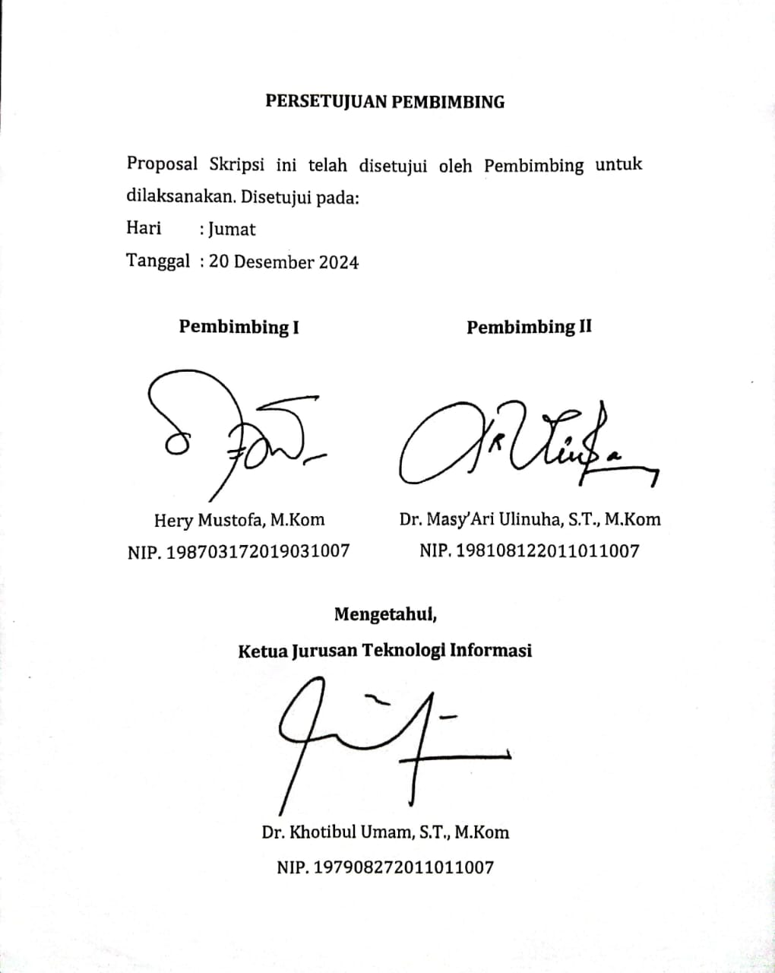

Lampiran 2 : Lembar pengesahan proposal
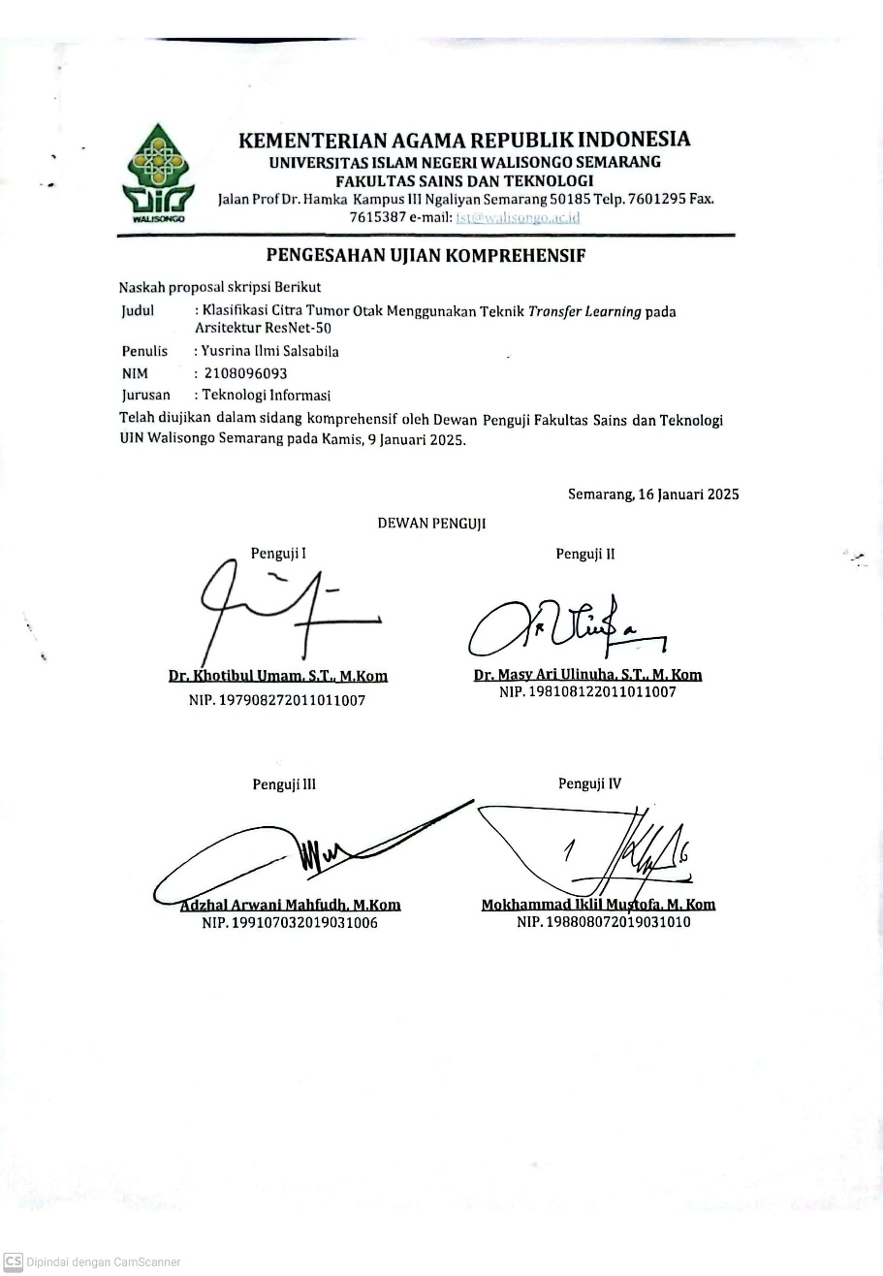
Lampiran 3 : Source code untuk load data dari file google drive
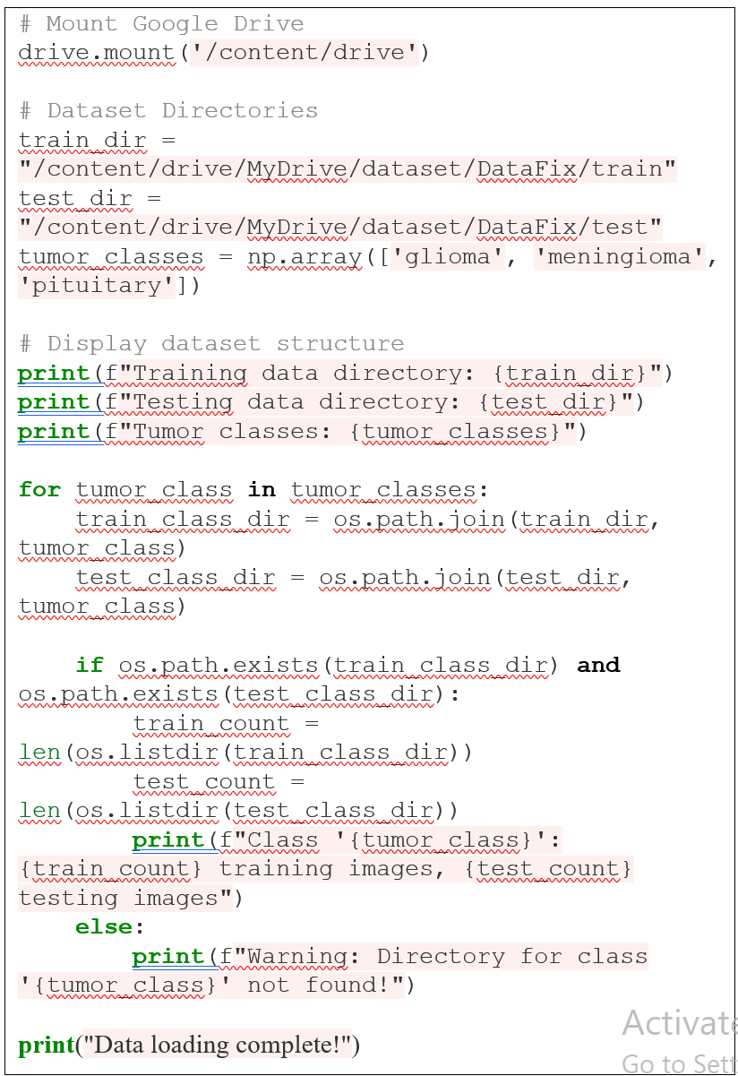
Lampiran 4 : Source code untuk preprocessing data

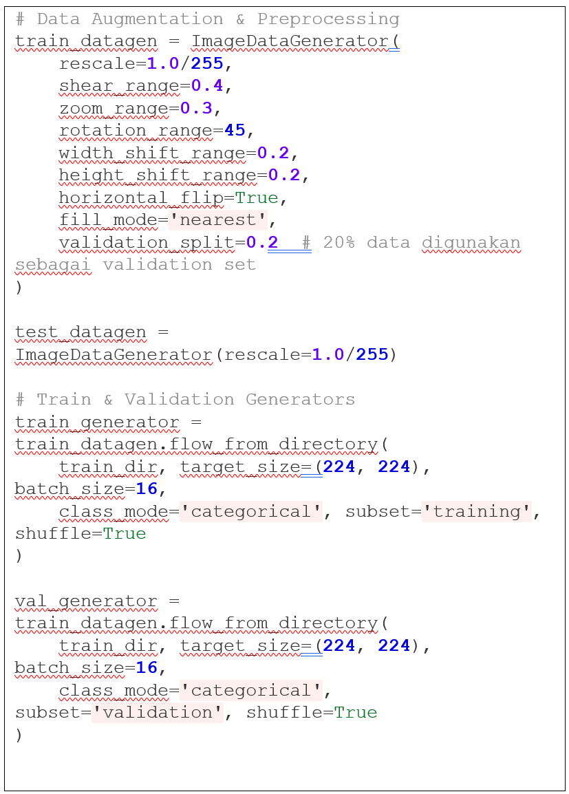
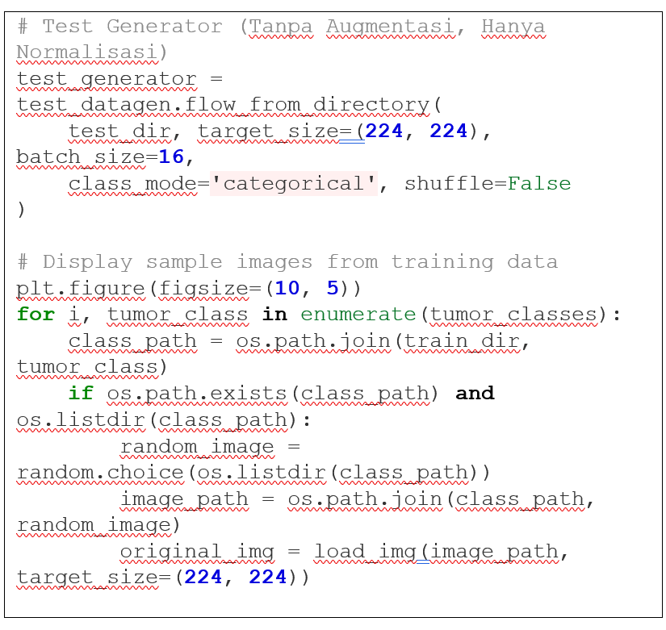

Lampiran 5 : Source code untuk load model resnet-50

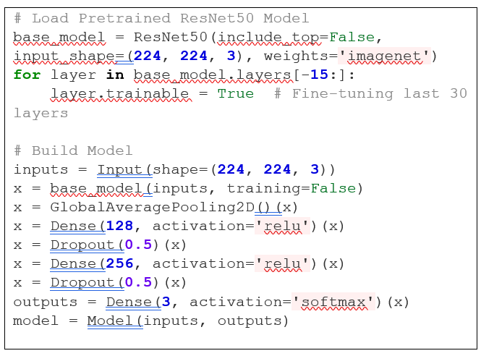

Lampiran 6 : Source code pelatihan model resnet-50

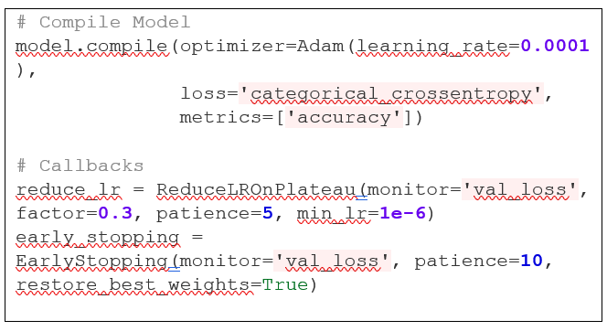

Lampiran 7 : Sampel citra MRI tumor otak untuk kelas glioma

No. | Citra Asli | Citra Hasil Augmentasi
1 | 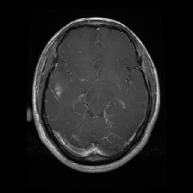 | 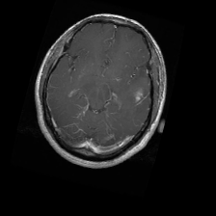
2 | 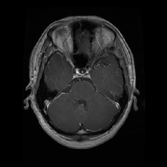 | 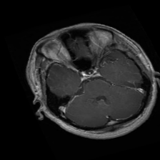
3 | 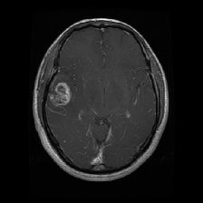 | 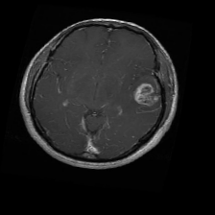
4 | 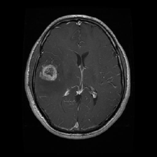 | 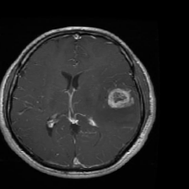
5 | 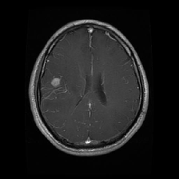 | 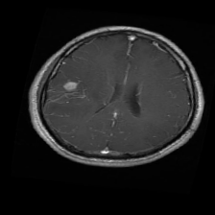
6 | 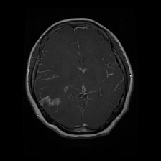 | 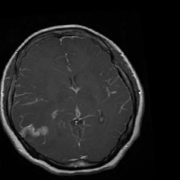
7 | 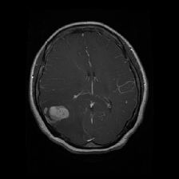 | 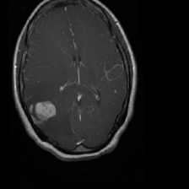
8 | 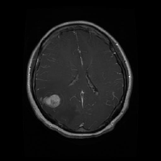 | 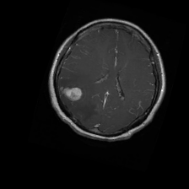
… | … | …
1420 | 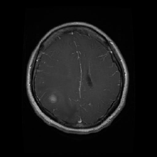 | 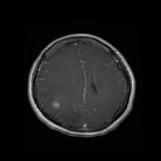
1421 | 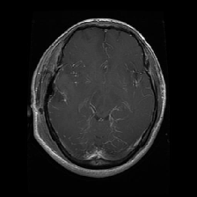 | 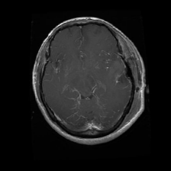
1422 | 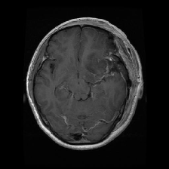 | 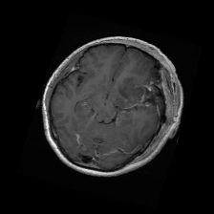
1423 | 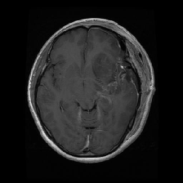 | 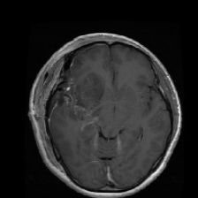
1424 | 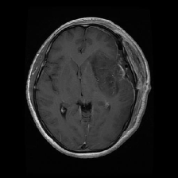 | 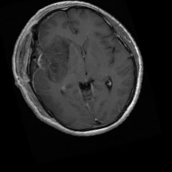
1425 | 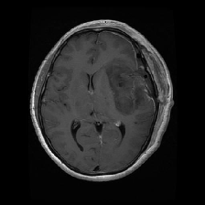 | 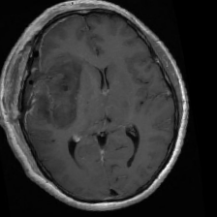
1426 | 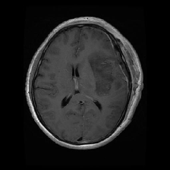 | 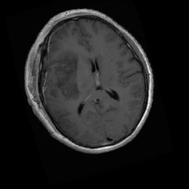

Lampiran 8 : Sampel citra MRI tumor otak untuk kelas meningioma

No | Citra Asli | Citra Hasil Augmentasi
1 | 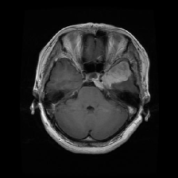 | 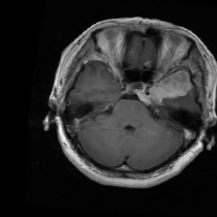
2 | 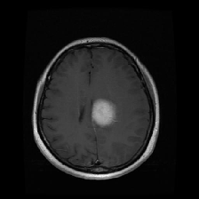 | 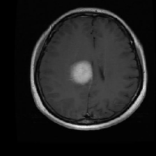
3 | 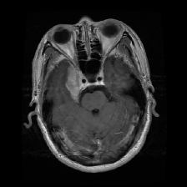 | 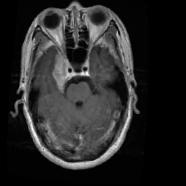
4 | 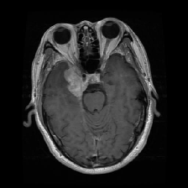 | 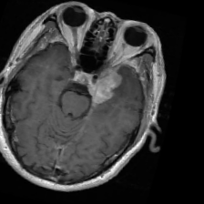
5 | 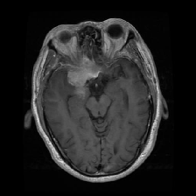 | 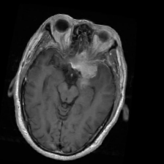
6 | 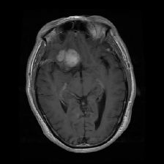 | 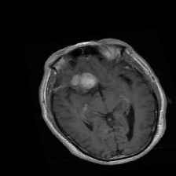
7 | 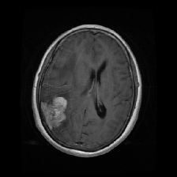 | 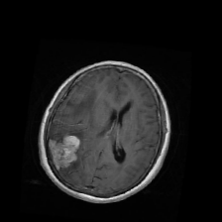
8 | 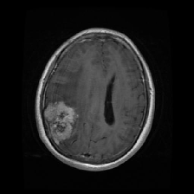 | 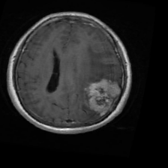
…
702 | 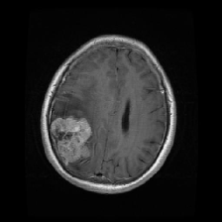 | 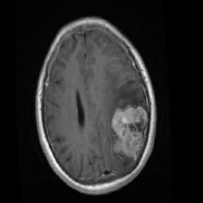
703 | 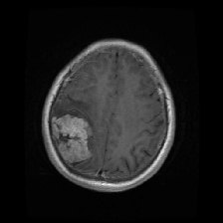 | 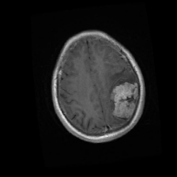
704 | 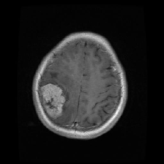 | 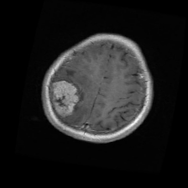
705 | 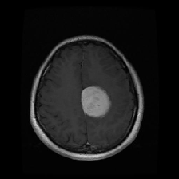 | 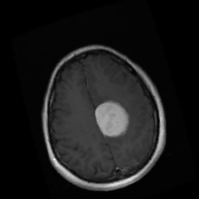
706 | 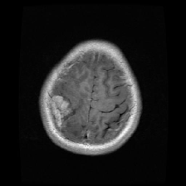 | 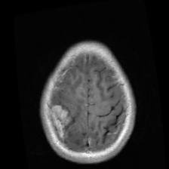
707 | 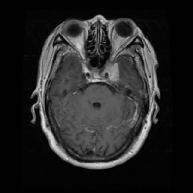 | 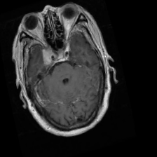
708 | 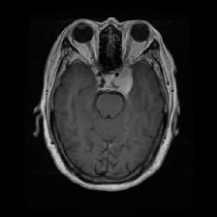 | 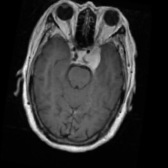

Lampiran 7 : Sampel citra MRI tumor otak untuk kelas pituitary

No | Citra Asli | Citra Hasil Augmentasi
1 | 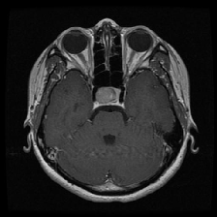 | 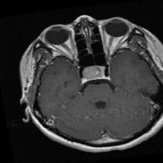
2 | 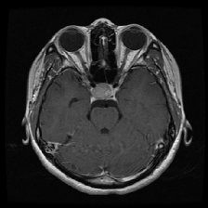 | 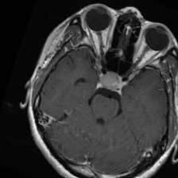
3 | 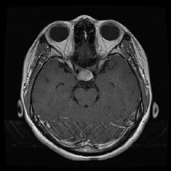 | 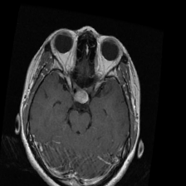
4 | 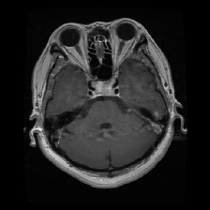 | 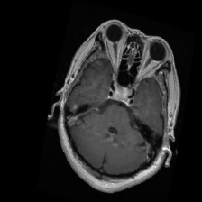
5 | 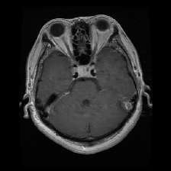 | 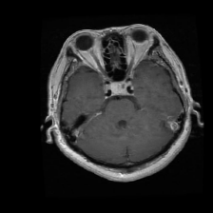
6 | 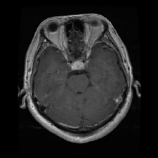 | 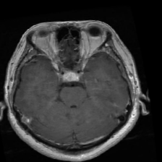
7 | 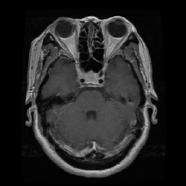 | 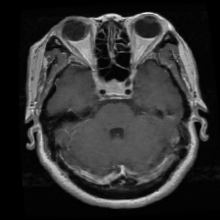
8 | 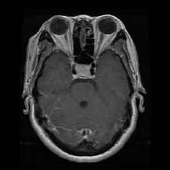 | 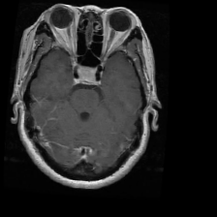
…
924 | 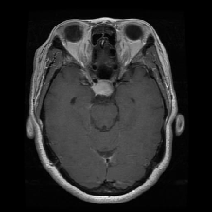 | 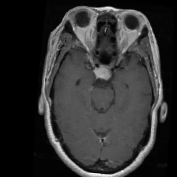
925 | 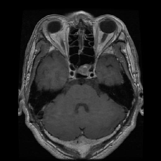 | 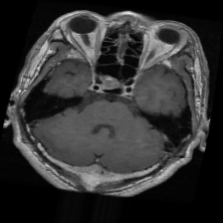
926 | 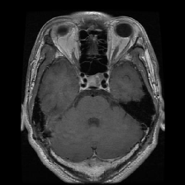 | 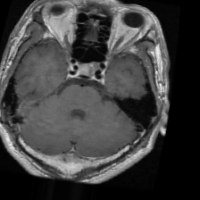
927 | 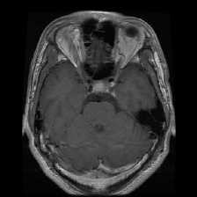 | 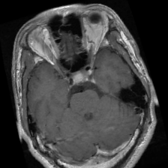
928 | 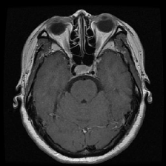 | 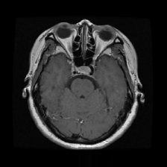
929 | 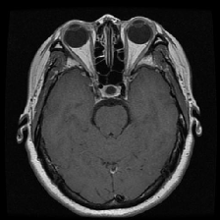 | 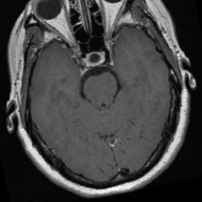
930 | 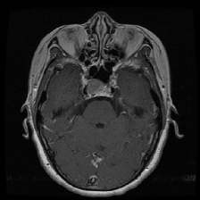 | 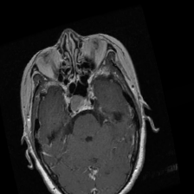
Lampiran 8 : Daftar Riwayat hidup
- Identitas Diri
1. | Nama | : Yusrina Ilmi Salsabila
2. | Tempat, Tanggal Lahir | : Lamongan, 02 Maret 2005
3. | Alamat | : Perum Graha Indah Blok G/28, Tikung, Lamongan
4. | Nomor Telepon | : 081357169314
5. | Email | : ilmisalsa04@gmail.com

- Riwayat Pendidikan
1. | Madrasah Ibtidaiyah (MI) Islamiyah Puter Lamongan
2. | Madrasah Tsanawiyah (MTs) Negeri 4 Jombang
3. | Sekolah Menengah Atas (SMA) A Wahid Hasyim Tebuireng Jombang

Semarang, 20 Mei 2025
Yusrina Ilmi Salsabila
NIM. 2108096093

